**BỘ GIÁO DỤC VÀ ĐÀO TẠO**



**TRƯỜNG ĐẠI HỌC CNTT & TT THÁI NGUYÊN**

**KHOA CÔNG NGHỆ THÔNG TIN**



**THỰC TẬP CHUYÊN NGÀNH**

**ĐỀ TÀI:**

**XÂY DỰNG HỆ THỐNG WEBSITE HỌC TRỰC TUYẾN SỬ DỤNG FRAMEWORK CODEIGNITER**

GV hướng dẫn: Hà Thị Thanh

Lớp: Kỹ thuật phần mềm – K14C

Sinh viên thực hiện: Nông Văn Khánh

Mã sinh viên: DTC155D4801030024

Thái Nguyên, 31/03/2019

**LỜI NÓI ĐẦU**

Ngành công nghệ thông tin đang dần trở thành công nghiệp mũi nhọn, nó là một ngành khoa học - kĩ thuật không thể thiếu trong đời sống.Trong thời đại công nghệ thông tin phát triển như hiện nay, phải kể đến việc áp dụng tin học vào các lĩnh vực xã hội, cho ra đời những phần mềm ứng dụng để thay thế về cơ bản các hoạt động học tập, tăng cường hiệu quả tiết kiện chi phí, thời gian và sức lao động.

Trước đây khi máy tính chưa được sử dụng rộng rãi thì việc học tập thường được hoạt động trong các lớp học, thư viện,… đều được sử dụng phương pháp thủ công nên rất mất thời gian,tốn kém về nhân lực cũng như về tài chính. Ngày nay, với sự phát triển của khoa học công nghệ và Công nghệ thông tin cũng rất phát triển và được sử dụng rộng rãi trong các lĩnh vực của đời sống, giúp cho công việc học tập được dễ dàng và thuận tiện hơn. Vì vậy việc sử dụng Công nghệ thông tin vào đời sống xã hội, các lĩnh vực học tập là rất cần thiết và cấp bách nhằm bổ trợ các phương pháp lạc hậu lỗi thời tốn kém về nhiều mặt. Chính vì vậy mà yêu cầu đặt ra là việc học tập trực tuyến do đó em đã xây dựng đề tài “**Xây dựng hệ thống website học trực tuyến sử dụng framework codeigniter**” với mong muốn giúp cho việc học tập dễ dàng và thuận tiện hơn.

Xuất phát từ thực tế đó, đề tài “**Xây dựng hệ thống website học trực tuyến sử dụng Framework Codeigniter**” mà em đang xây dựng dưới đây mong muốn được góp phần đưa một cách học tập mới tới học sinh, sinh viên hiện nay. Tuy nhiên việc nghiên cứu vẫn còn gặp nhiều khó khăn nên đề tài vẫn chưa được khai thác tuyệt đối, đề tài vẫn còn có nhiều thiếu sót, mong thầy cô thông cảm.

Đặc biệt em cũng xin gửi những lời cảm ơn chân thành đến cô **Th.S Hà Thị Thanh** đã tận tình hướng dẫn và chỉ bảo em trong suốt thời gian thực hiện Đồ án thực tập chuyên ngành này.

Em xin chân thành cảm ơn !

**MỤC LỤC NỘI DUNG**

**CHƯƠNG 1: KHẢO SÁT VÀ PHÁT BIỂU BÀI TOÁN** 6

1.1 – Khảo sát 6

1.1.1 – Khảo sát thực tế 6

1.1.2 – Khảo sát hệ thống có sẵn 7

1.2 – Phát biểu bài toán 10

1.2.1 – Đặt ra bài toán 10

1.2.2 – Phương pháp giải quyết bài toán 11

1.3 – Phần mềm để xây dựng website 11

1.3.1 – Phần mềm Xampp 11

1.3.2 – Phần mềm Sublime text 12

1.3.3 – Trình duyệt web 13

**CHƯƠNG 2: PHÂN TÍCH VÀ THIẾT KẾ BÀI TOÁN** 15

2.1 – Phân tích bài toán 15

2.1.1 – Khách hàng 16

2.1.2 – Giáo viên 17

2.1.3 – Quản trị viên 18

2.2 – Thiết kế bài toán 19

2.2.1 – Chức năng đăng ký 19

2.2.2 – Chức năng đăng nhập 20

2.2.3 – Chức năng thêm khóa học vào giỏ hàng 22

2.2.4 – Chức năng tìm kiếm 23

2.2.5 – Thiết kế cơ sở dữ liệu 24

**CHƯƠNG 3: TÌM HIỂU VỀ CODEIGNITER** 28

3.1 – Giới thiệu về CodeIgniter 28

3.1.1 – Tổng quan về Codeigniter 28

3.1.2 – Những điểm nổi bật của CodeIgniter 28

3.1.3 – Những điểm hạn chế của CodeIgniter 29

3.1.4 – Cài đặt CodeIgniter framework 30

3.2 – Tìm hiểu về CodeIgniter 30

3.2.1 – Mô hình Model-View-Controller 30

3.2.2 – Cấu trúc CodeIgniter 32

3.2.3 – Dòng chảy dữ liệu trong CodeIgniter 34

3.2.4 – CodeIgniter URL 35

3.2.5 – Model 36

3.2.6 – View 37

3.2.7 – Controller 39

3.2.8 – Các thư viện của CodeIgniter 40

**CHƯƠNG 4: XÂY DỰNG WEBSITE** 43

4.1 – Hình ảnh và hướng dẫn sử dụng phần mềm 43

4.2.1 – Trang chủ 43

4.2.2 – Trang đăng ký tài khoản 45

4.2.3 – Trang đăng nhập tài khoản 45

4.2.4 – Trang hiển thị thông tin người dùng 46

4.2.5 – Trang hiển thị tất cả khóa học 46

4.2.6 – Trang tìm kiếm khóa học 47

4.2.7 – Trang hiển thị chi tiết khóa học 48

4.2.8 – Trang giỏ hàng và thanh toán 49

4.2.9 – Trang học trực tuyến 50

4.2.10 – Trang tổng quan của quản trị viên 51

4.2.11 – Trang quản lý thành viên của quản trị viên 52

4.2 – Các chức năng có thể phát triển trong tương lai 53

**KẾT LUẬN** 54

**NHẬN XÉT CỦA GIÁO VIÊN HƯỚNG DẪN** 55

**TÀI LIỆU THAM KHẢO** 56

**MỤC LỤC HÌNH ẢNH**

Hình 1. 1 - Logo trường ĐH CNTT & TT 6

Hình 1. 2 - Logo website học trực tuyến Edumall 8

Hình 1. 3 - Giao diện quản lý và khởi động Xampp 12

Hình 1. 4 - Giao diện chính phần mềm Sublime text 3 13

Hình 1. 5 - Giao diện chính của trình duyệt Google Chrome 14

Hình 2. 1 - Biểu đồ Use Case tổng quát của hệ thống 15

Hình 2. 2 - Phân rã biểu đồ Use Case theo tác nhân khách hàng 17

Hình 2. 3 - Phân rã biểu đồ Use Case theo tác nhân giáo viên 18

Hình 2. 4 - Phân rã biểu đồ Use Case theo tác nhân quản trị viên 19

Hình 2. 5 - Biểu đồ trạng thái chức năng đăng ký 20

Hình 2. 6 - Biểu đồ trình tự cho chức năng đăng nhập 21

Hình 2. 7 - Biểu đồ trình tự cho chức năng thêm khóa học vào giỏ hàng 22

Hình 2. 8 - Biểu đồ trình tự cho chức năng tìm kiếm 23

Hình 2. 9 - Biểu đồ lớp thiết kế hệ thống 24

Hình 2. 10 - Quan hệ và thuộc tính của các bảng trong cơ sở dữ liệu 27

Hình 3. 1 - Logo của CodeIgniter 28

Hình 3. 2 - Minh họa mô hình MVC 31

Hình 3. 3 - Cấu trúc thư mục CodeIgniter 32

Hình 3. 4 - Sơ đồ thể hiện dòng chảy dữ liệu trong CodeIgniter 34

Hình 4. 1 - Giao diện trang chủ phẩn mềm 44

Hình 4. 2 - Giao diện trang đăng ký tài khoản của phần mềm 45

Hình 4. 3 - Giao diện trang đăng nhập của phần mềm 45

Hình 4. 4 - Giao diện trang thông tin người dùng của hệ thống 46

Hình 4. 5 - Giao diện trang hiển thị tất cả khóa học 47

Hình 4. 6 - Giao diện trang tìm kiếm khóa học 48

Hình 4. 7 - Giao diện trang hiển thị chi tiết khóa học 49

Hình 4. 8 - Giao diện trang giỏ hàng và thanh toán 50

Hình 4. 9 - Giao diện trang học trực tuyến 51

Hình 4. 10 - Giao diện trang tổng quan của Quản trị viên 52

Hình 4. 11 - Giao diện trang quản lý của quản trị viên 53

**CHƯƠNG 1: KHẢO SÁT VÀ PHÁT BIỂU BÀI TOÁN**

## 1.1 – Khảo sát

### 1.1.1 – Khảo sát thực tế

#### 1.1.1.1 – Giới thiệu về đối tượng khảo sát

Trường Đại học Công nghệ thông tin và truyền thông là một trường thuộc Đại học Thái Nguyên, chuyên về đào tạo nguồn nhân lực, nghiên cứu khoa học và chuyển giao công nghệ trong các lĩnh vực Công nghệ thông tin và truyền thông, chủ yếu tại các tỉnh trung du và miền núi phía Bắc. Đây là trường đầu tiên và duy nhất tính đến năm 2017 trong khu vực trung du miền núi phía Bắc (trường thứ 16 trên toàn quốc) đạt chuẩn chất lượng giáo dục đại học. Thành tích là trường đại học đầu tiên trong khu vực đạt chuẩn đã được Chủ tịch UBND tỉnh Thái Nguyên Vũ Hồng Bắc đã khẳng định: đây không chỉ là niềm vinh dự đối với nhà trường mà còn là sự kiện có ý nghĩa đối với tỉnh Thái Nguyên.



Thông tin liên hệ:

Địa chỉ: Quyết Thắng, thành phố Thái Nguyên, Thái Nguyên

Điện thoại: (84) 0280.3846254

Email: contact@ictu.edu.vn

Website: <http://www.ictu.edu.vn>

Hình 1. 1 - Logo trường ĐH CNTT & TT

Hiện tại trường có 399 cán bộ, giảng viên trong đó giảng viên có trình độ GS, PGS, TSKH, TS là 43; số giảng viên còn lại đa số có trình độ thạc sĩ và 40 cán bộ đang làm nghiên cứu sinh, hơn 100 cán bộ giảng viên đã và đang học tập tại nước ngoài.

Nhà trường hiện đang đào tạo 17 ngành trình độ đại học, một số chuyên ngành trình độ thạc sĩ thuộc 05 lĩnh vực: Công nghệ thông tin; Công nghệ điện tử và truyền thông; Công nghệ tự động hóa; Hệ thống thông tin Kinh tế và Truyền thông đa phương tiện. Cho đến nay, nhà trường có quy mô đào tạo trên 8.000 sinh viên và học viên cao học với số lượng sinh viên, học viên đã tốt nghiệp trên 6.000 người.

#### 1.1.1.2 – Khảo sát yêu cầu người dùng

Khảo sát một vài sinh viên đang học tập tại trường đưa ra một số yêu cầu như sau:

* Đầu tiên là đăng ký/đăng nhập để quản lý tài khoản, khóa học của tài khoản đó.
* Các chức năng cơ bản về người dùng như: thay đổi thông tin, mật khẩu, ảnh đại diện và quản lý khóa học của tôi.
* Theo dõi quá trình học tập của người dùng giúp có được số liệu hay lượng quan tâm, chăm chỉ của học viên.
* Theo dõi được những lần đăng nhập để có thông tin về sự chăm chỉ của học viên.
* Có nhiều khóa học theo nhiều chủ đề, có phí và miễn phí. Ví dụ như các chủ đề:
  + Kinh doanh.
  + Âm nhạc.
  + Ngoại ngữ.
  + Sức khỏe.
  + Công nghệ thông tin.
  + …
* Các khóa học có đầy đủ thông tin, mô tả, giá tiền, bài học theo trình tự và khoa học.
* Có thể trao đổi với giáo viên giảng dạy trong khi học khóa học, tr
* Có chức năng giỏ hàng giúp người dùng kiểm soát đc mặt hàng mình mua.
* Áp dụng chức năng mã giảm giá giúp thu hút lượng người dùng mới và người dùng quay lại.
* Có các chương trình giảm giá, khuyến mãi.
* Có đầy đủ thông tin, địa chỉ liên hệ, số điện thoại, đơn vị chủ quản, …
* Có chức năng chăm sóc khách hàng, trò chuyện trực tiếp, gián tiếp.
* Có chức năng tìm kiếm, sắp xếp, lọc.

### 1.1.2 – Khảo sát hệ thống có sẵn

#### 1.1.2.1 – Giới thiệu đối tượng khảo sát

Trong thời đại thông tin việc học tập với nhiều phương thức được phát triển ngày càng phong phú hơn. Đặc biệt là các dịch vụ học tập trực tuyến. Tuy nhiên không phải học trực tuyến là chỉ xem Video mà hiện nay có nhiều Website đang hỗ trợ các dịch vụ học tập trực tuyến rất phong phú và hiệu quả cho phép tương tác với giảng viên một các trực tiếp với giá học phí vừa túi tiền của các bạn sinh viên và các cá nhân có nhu cầu học tập. Edumall cũng là một Website mà em đã đăng ký và sử dụng với mục đích khảo sát qua trang web thực tế.



Hình 1. - Logo website học trực tuyến Edumall

Edumall là một trong những siêu thị khóa học lớn nhất Đông Nam Á. Edumall tự hào là "siêu thị" các khóa học trực tuyến ngắn hạn lớn nhất Đông Nam Á với hàng nghìn khóa học thuộc mọi lĩnh vực, đội ngũ giảng viên chuyên nghiệp, giàu kinh nghiệm và mạng lưới học viên rộng khắp cả nước. Edumall - nơi bạn học mọi kĩ năng làm chủ tương lai.

Edumall được thành lập vào năm 2013. Hiện tại trụ sở chính của Topica Edumall nằm ở Tầng 3 số 75 Phương Mai, Đống Đa, Hà Nội.

Một vài con số chứng tỏ sự uy tín của Edumall: 500+ khóa học, 200+ Giảng viên, 250.000+ Học viên và con số này vẫn không ngừng tăng.

SĐT tư vấn: 1800.6816 Nếu bạn còn vướng mắc và muốn được giải đáp thêm Bạn có thể gọi bất cứ lúc nào trong khung giờ (7h đến 22h mỗi ngày). Ngoài ra có thắc mắc bạn cũng có thể gửi mail về: cskh@edumall.vn

#### 1.1.2.2 – Khảo sát hệ thống

* **Phương pháp giảng dạy**: Xem bài giảng video(Lecture) - Hỏi-đáp với thầy và bạn học (Interaction) - Thực hành (Practice) - Đánh giá kết quả (Evaluation).
* **Trải nghiệm học tập không giới hạn**: Bạn có thể học tại nhà, tại văn phòng, quán cà phê hoặc bất cứ nơi đâu, bất cứ khi nào miễn là thiết bị của bạn ( máy tính bàn, laptop, smartphone,...) có kết nối internet.
* **Mua một lần học trọn đời**: Chỉ mất chi phí một lần để mua khoá học là bạn có thể sở hữu khoá học mãi mãi ngay cả khi khoá học được cập nhật nội dung mới. Khoá học không giới hạn thời gian học tập.
* **Dễ học, dễ ứng dụng**: Các khoá học được biểu diễn dưới dạng video, do giảng viên biên soạn từ trước và đưa lên hệ thống website edumall.vn. Tổng thời gian trung bình mỗi khoá học kéo dài 3-4 tiếng, được chia thành nhiều bài giảng nhỏ có thời lượng từ 3-5 phút để học viên dễ tiếp nhận và vận dụng thực tiễn.

Các bước để trở thành giảng viên:

* **Đăng kí**: Tất cả những gì bạn cần làm là để lại một số thông tin cơ bản, chúng tôi sẽ liên lạc với bạn trong vòng 3 ngày.
* **Soạn đề cương**: Dạy những gì bạn biết, chia sẻ những gì bạn đam mê. Xuất phát từ ý tưởng về một lĩnh vực bạn yêu thích, hãy tưởng tượng bạn sẽ dạy những gì và soạn bài dựa trên kinh nghiệm của mình.
* **Quay Video**: Hãy thật tự nhiên, thoải mái chia sẻ kiến thức và là chính bản thân mình. Nếu bạn biết tự quay phim và dựng phim, đó sẽ là một lợi thế không nhỏ.
* **Xuất bản**: Sau khi nội dung của bạn được xuất bản, chúc mừng bạn đã chia sẻ tri thức đến hàng triệu người ở bất cứ đâu, có thể truy cập được trên bất cứ thiết bị nào.
* **Thu nhập**: Chia sẻ kiến thức, tạo ra những giá trị đích thực và nhận lại nguồn thu nhập trong mơ.

Các chức năng hiện có trên hệ thống **Edumall**:

* Đăng ký, đăng nhập, quên mật khẩu qua Email, mạng xã hội (Facebook, Google+).
* Quản lý tài khoản cá nhân, sửa thông tin, hình ảnh đại diện.
* Quản lý khóa học của tôi, kiểm tra tình trạng đơn hàng, lịch sử giao dịch trên hệ thống.
* Đa dạng về chủ đề như: Ngoại ngữ, tin học, kinh doanh, âm nhạc, phát triển bản thân…
* Khóa học đa dạng, đầy đủ thông tin như: tên bài học, giá tiền, người dạy, thể loại, mô tả, đánh giá, bình luận…
* Tìm kiếm, sắp xếp, lọc các khóa học theo chủ đề, nổi bật, mới nhất hay theo giá…
* Người dùng có thể bình luận trao đổi trước khi mua khóa học để có được sự lựa chọn đúng đắn nhất.
* Đánh giá độ hài lòng với chức năng đánh giá khóa học khi đã mua khóa học thành công.
* Lưu vào giỏ hàng nếu có ý định mua hoặc mua nhiều khóa trong một lần thanh toán.
* Có 3 hình thức thanh toán mà Edumall hiện đang sử dụng là:
  + Thanh toán online bằng thẻ ngân hàng.
  + Thanh toán online bằng ví điện tử MOMO.
  + Giao mã kích khoá học và thu tiền tận nơi (Ship COD).
* Sử dụng chức năng kích hoạt khóa học khi mua khóa học bằng hình thức Ship COD.
* Theo dõi quá trình học của học viên, đánh giá bằng phần trăm (%) trên tổng bài học của khóa học.
* Các chiến dịch Sale, khuyễn mãi hay combo được Edumall đẩy lên hàng đầu giúp thu hút học viên.
* Khi mua khóa học nếu có mã giảm giá sẽ được giảm trực tiếp trên hóa đơn mua hàng của khách hàng.

## 1.2 – Phát biểu bài toán

### 1.2.1 – Đặt ra bài toán

Học là quá trình lĩnh hội, tiếp thu tri thức của con người, chính vì thế mỗi cá nhân chúng ta luôn luôn có tinh thần ham học hỏi, luôn cố gắng rèn luyện để phát triển cho bản thân, là người công dân có ích cho gia đình và cho xã hội. Chính vì thế có thể thấy rằng, tinh thần hiếu học của nhân dân ta thật vô cùng đáng quý, đáng trân trọng.

Tinh thần hiếu học là một trong những truyền thống đáng quý của dân tộc ta, nó nêu cao tinh thần học hỏi, phát triển tri thức của cá nhân, nâng cao được triết lý nhân sinh của xã hội. Tinh thần hiếu học đó đề cao sự học hỏi, không ngừng tiếp thu về tri thức, con người cũng như phát triển được giá trị cho bản thân, xã hội và nâng cao tri thức của mỗi con người.

Nhưng quá trình xây dựng và phát triển đất nước nói chung và về lĩnh vực công nghệ thông tin nói riêng đã có nhiều phần đổi mới, lĩnh hội các phương pháp học từ nước bạn giúp nâng cao kiến thức của mọi người dân là thực sự cần thiết.

Từ trước tới nay, việc học luôn theo phương pháp truyền thống là trao đổi trực tiếp giữa giáo viên và học sinh trên lớp. Với phương pháp học như vậy gây ra nhiều khó khăn và hạn chế cho cả giáo viên và học sinh.

* Học sinh, sinh viên khá là bị động do bị ảnh hưởng từ nhiều từ giáo viên.
* Quản lý học sinh, sinh viên trên lớp khá là khó.
* Gây nhàm chán, giảm kích thích sự sáng tạo của học sinh, sinh viên.
* Thời gian học bị cố định và được giới hạn trong một thời gian nhất định.
* Hao tốn tài nguyên vì phải thuê phòng học, giấy, bút…
* Phương pháp giảng dạy, hình thức thi, cải cách giáo dục còn nhiều bất cập.

Vì vậy, phải có những giải pháp để khắc phục những hạn chế trên.

### 1.2.2 – Phương pháp giải quyết bài toán

Để giải quyết những vấn đề hiện có cần có biện pháp cụ thể và triệt để sau:

* Hạn chế việc học nhiều môn trong một khoảng thời gian nhất định.
* Học sinh, sinh viên chủ động hơn trong việc học và lựa chọn môn học theo sở thích và đam mê của mình.
* Quản lý, kèm cặp học sinh tận tình, chu đáo và ngay lúc các em cần.
* Tạo môi trường học tập linh hoạt, không phụ thuộc, tốn kém về phòng học, lịch học.

Tạo ra một môi trường học tập trực tuyến qua Internet đáp ứng và giải quyết được những hạn chế đã đặt ra.

* Học tập mọi lúc, mọi nơi và trên mọi thiết bị có internet.
* Dễ dùng, dễ học.
* Hiệu quả thú vị.
* Phù hợp với mọi trình độ tiểu học, trung học.
* Vừa học vừa chơi.
* Các khóa học phong phú.
* Linh hoạt thời gian học tập.

## 1.3 – Phần mềm để xây dựng website

### 1.3.1 – Phần mềm Xampp

Phần mềm XAMPP là một loại ứng dụng phần mềm khá phổ biến và thường hay được các lập trình viên sử dụng để xây dựng và phát triển các dựa án website theo ngôn ngữ PHP. XAMPP thường được dùng để tạo máy chủ web (web server) được tích hợp sẵn Apache, PHP, MySQL, FTP Server, Mail Server và các công cụ như phpMyAdmin.

Đặc biệt, Xampp có giao diện quản lý khá tiện lợi, cho phép người dùng chủ động bật tắt hoặc khởi động lại các dịch vụ máy chủ bất kỳ lúc nào. Phần mềm này cũng được thiết lập và phát triển dựa trên mã nguồn mở.

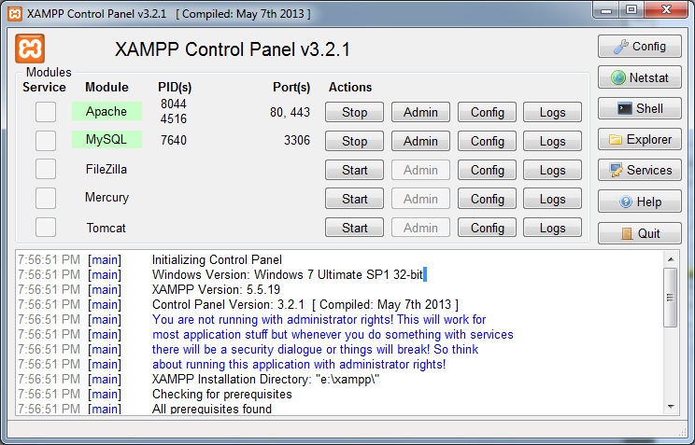

Hình 1. 3 - Giao diện quản lý và khởi động Xampp

Nhìn chung XAMPP được xem là một bộ công cụ hoàn chỉnh dành cho lập trình viên PHP trong việc thiết lập và phát triển các website, nó tích hợp các thành phần quan trọng và tương thích lẫn nhau như:

* Apache
* PHP (tạo môi trường chạy các tập tin script *.php);
* MySql (hệ quản trị dữ liệu mysql);

### 1.3.2 – Phần mềm Sublime text

Sublime text là một code editor mạnh mẽ và được đông đảo các web developer, coder, programmer sử dụng và yêu thích. Sublime Text do Jon Skinner tạo ra vào tháng 1 năm 2008, được viết dựa trên ngôn ngữ lập trình Python và C++.

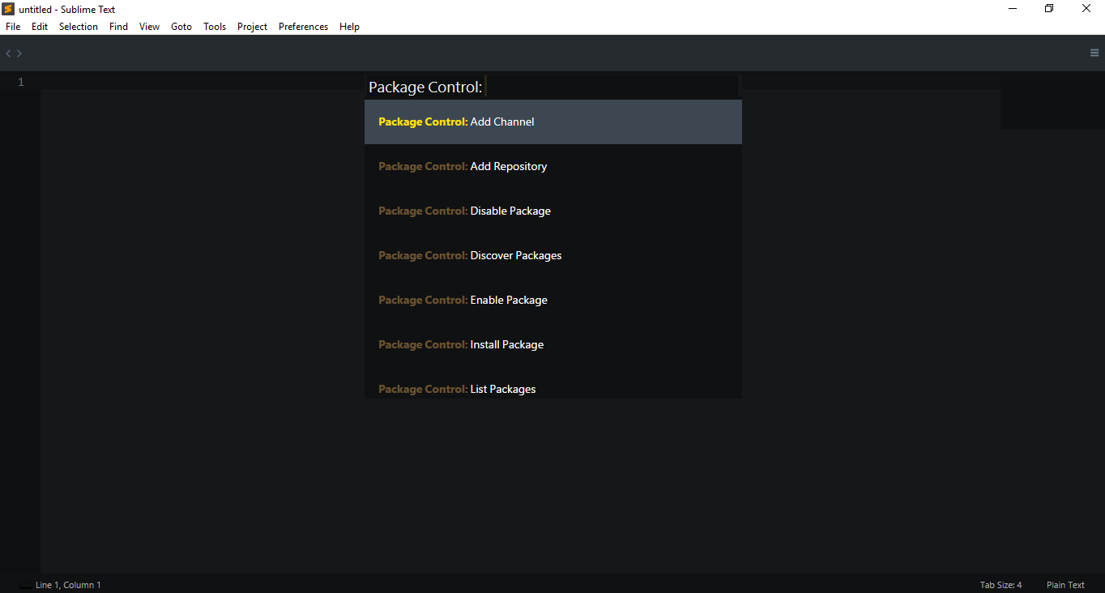

Hình 1. - Giao diện chính phần mềm Sublime text 3

Sublime Text có một giao diện người dùng trực quan, rất bắt mắt, nhiều chức năng mạnh mẽ và có thể mở rộng thêm thông qua Package Control. Hỗ trợ nhận diện và tô màu từ khoá (syntax highlight) cho hơn 20 ngôn ngữ khác nhau chẳng hạn như HTML, CSS, Javascript, C++, C#, SQL, XML,...

Sublime Text hỗ trợ hệ điều hành Windows, Linux, Mac OS X. Sublime Text 3 là phiên bản mới nhất sau đó là Sublime Text 2. phiên bản ổn định nhất hiện giờ của Sublime Text là Sublime Text 3 Build 3143

### 1.3.3 – Trình duyệt web

Sau khi đã hoàn thiện phần thiết kế và xây dựng website thì cần có một trình duyệt để biên dịch nó. Trên thế giới hiện nay có rất nhiều trình duyệt web được phát triển bởi những công ty lớn ví dụ như *Google Chrome* được phát triển bởi *Google*.

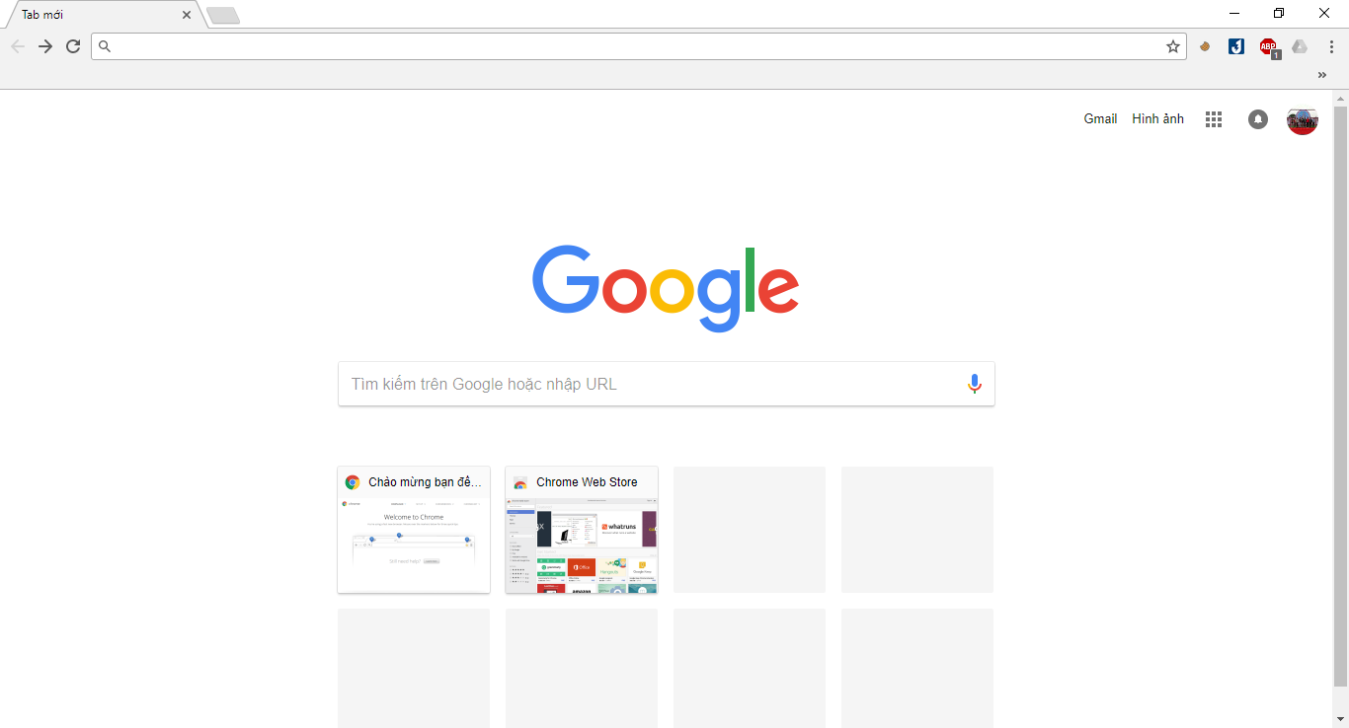

Hình 1. - Giao diện chính của trình duyệt Google Chrome

**CHƯƠNG 2: PHÂN TÍCH VÀ THIẾT KẾ BÀI TOÁN**

2.1 – Phân tích bài toán

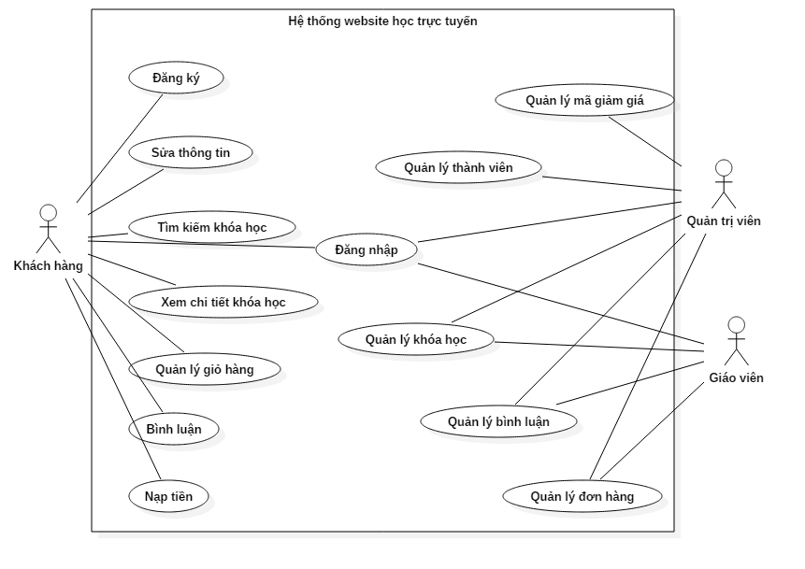

Hình 2. 1 - Biểu đồ Use Case tổng quát của hệ thống

Hình 2.1 thể hiện biểu đồ Use Case tổng quát của hệ thống. Trong hình ta có thể thấy có ba tác nhân chính và các chức năng trong hệ thống ứng với các tác nhân như sau:

* Tác nhân khách hàng:
  + Đăng ký
  + Đăng nhập
  + Sửa thông tin cá nhân
  + Tìm kiếm khóa học
  + Xem chi tiết khóa học
  + Quản lý giỏ hàng
  + Bình luận/Trao đổi trong khóa học
  + Nạp tiền vào hệ thống
* Tác nhân giáo viên:
  + Đăng nhập
  + Quản lý khóa học của mình
  + Quản lý bình luận trên các khóa học của mình
  + Quản lý đơn hàng có khóa học của mình
* Tác nhân quản trị viên (admin):
  + Đăng nhập
  + Quản lý thành viên trên hệ thống
  + Quản lý tất cả các khóa học
  + Quản lý bình luận
  + Quản lý đơn hàng phát sinh
  + Quản lý mã giảm giá của hệ thống

2.1.1 – Khách hàng

- Khái niệm: Khách hàng là người mua hoặc có sự quan tâm, theo dõi một khóa học hoặc dịch vụ nào đó mà sự quan tâm này có thể dẫn đến hành động mua.

- Vai trò của khách hàng đối với sự phát triển

* Khách hàng có vai trò vô cùng quan trọng đối với doanh nghiệp. Có thể khẳng định rằng khách hàng quyết định sự tồn tại của doanh nghiệp.
* Mục tiêu của doanh nghiệp là lợi nhuận, với những chi phí mà doanh nghiệp đã bỏ ra để sản xuất và cung cấp dịch vụ thì chỉ có sự tiêu dùng của khách hàng mới có thể mang lại doanh thu và lợi nhuận cho doanh nghiệp.
* Trong môi trường cạnh tranh vai trò của khách hàng đối với doanh nghiệp được nhấn mạnh hơn bao giờ hết. Doanh nghiệp nào dành được mối quan tâm của khách hàng doanh nghiệp đó sẽ thắng lợi.
* Chiến lược kinh doanh bằng khách hàng đang trở thành một chiến lược kinh doanh có tầm quan trọng bậc nhất. Phối hợp cùng khách hàng trong kinh doanh, thu hút khách hàng mới, củng cổ khách hàng hiện tại đang trở thành một công cụ kinh doanh hữu hiệu với lượng chi phí bỏ ra rất nhỏ nhưng mang lại hiệu quả kinh doanh cao.

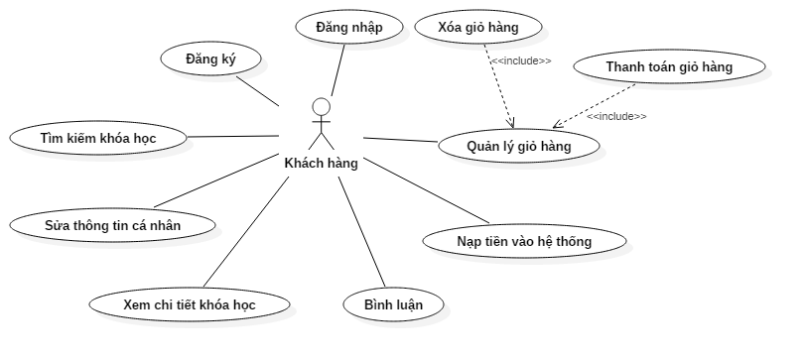

Hình 2. 2 - Phân rã biểu đồ Use Case theo tác nhân khách hàng

- Mô tả hướng sử dụng hệ thống của tác nhân khách hàng:

Đầu tiên người dùng sẽ truy cập vào trang web bằng trình duyệt, sau đó người dùng có thể xem tất cả các khóa học, các chủ đề hoặc theo phân loại đã được định sẵn của website. Khi tìm được khóa học ưng ý, người sử dụng sẽ được xem những thông tin chi tiết của khóa học vừa chọn chỉ khi họ đã là thành viên. Để trở thành thành viên họ sẽ phải đăng ký và đăng nhập tài khoản. Sau đó, nếu đã thực sự muốn mua khóa học này thành viên cần thêm vào giỏ hàng của họ. Tiếp theo là tiến hành thanh toán, khi thanh toán thành công thì thành viên đó đã sở hữu được khóa học này. Để học nó, học viên chỉ cần vào trang “Khóa học của tôi” và chọn học khóa học đó. Trong quá trình học, nếu có thắc mắc hay thảo luận nào thì học viên sẽ tham gia ở phần bình luận của mỗi khóa học.

2.1.2 – Giáo viên

- Khái niệm: Giáo viên là người giảng dạy, giáo dục cho học viên, lên kế hoạch, tiến hành các tiết dạy học, thực hành và phát triển các khóa học nằm trong chương trình giảng dạy của doanh nghiệp đồng thời cũng là người chịu trách nhiệm với khóa học và trả lời các câu hỏi mà học viên thắc mắc.

- Vai trò của giáo viên:

* Giáo viên chính là những người xây dựng nên các khóa học hữu ích, giá trị cho học viên có thể lựa chọn.
* Khi giáo viên đã là những người hợp tác với chúng ta, chúng ta sẽ kinh doanh bằng việc bán các khóa học của chính giáo viên tạo ra cho học viên.
* Giáo viên cũng có liên quan mật thiết với khách hàng và có vai trò rất quan trọng đối với doanh nghiệp.

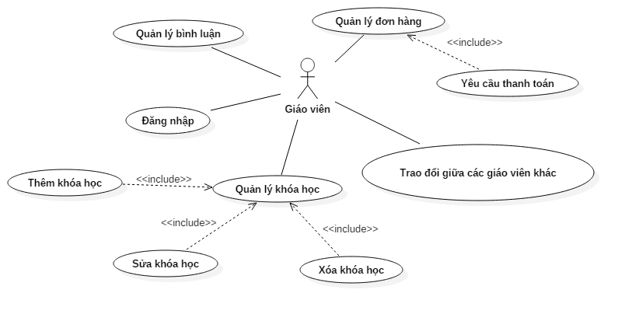

Hình 2. - Phân rã biểu đồ Use Case theo tác nhân giáo viên

- Mô tả hướng sử dụng hệ thống của tác nhân giáo viên:

Giáo viên sẽ là người chủ động liên hệ với người quản trị để cấp tài khoản giáo viên. Sau khi đã có tài khoản, tài khoản cũng giống với tài khoản học viên nhưng khi đăng nhập vào sẽ xuất hiện nút “Teacher Panel”. Đây là trang để giáo viên có thể thêm khóa học của mình và có thể quản lý những khóa học của mình.

2.1.3 – Quản trị viên

- Khái niệm: Quản trị viên là người quan trọng nhất đối với hệ thống. Quản trị viên có thể thực hiện tất cả các chức năng của hệ thông và bao gồm những chức năng mà các người khác không thể thực hiện.

- Vai trò của giáo viên:

* Quản trị viên là người quản lý hệ thống, trực tiếp làm việc với cơ sở dữ liệu, chịu tất cả trách nhiệm đối với hệ thống.
* Quản trị viên có sự liên quan mật thiết với hệ thống và có vai trò rất quan trọng đối với doanh nghiệp.

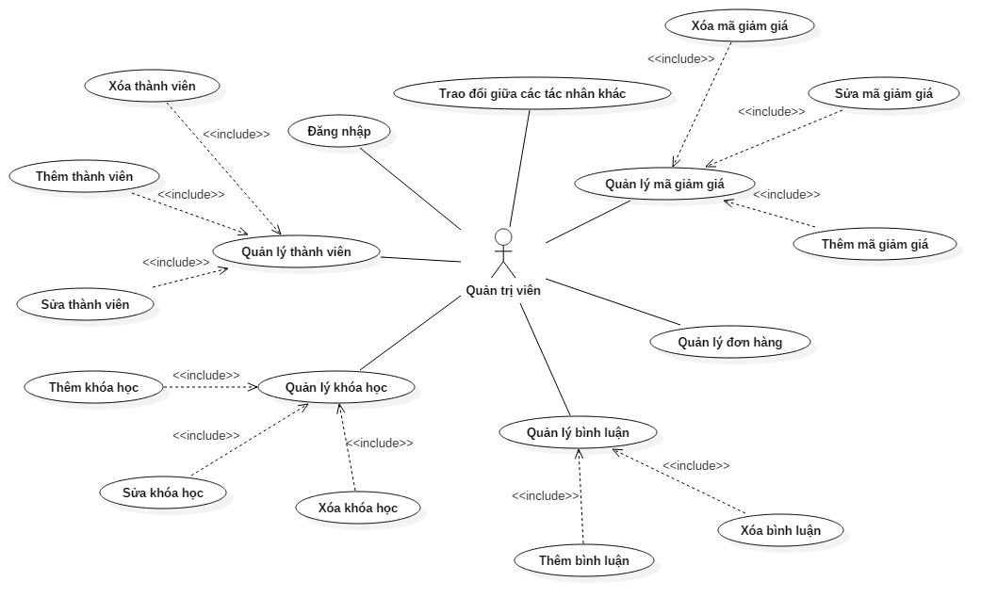

Hình 2. 4 - Phân rã biểu đồ Use Case theo tác nhân quản trị viên

- Mô tả hướng sử dụng hệ thống của tác nhân khách hàng:

Người quản trị là người làm chủ website, có những quyền riêng biệt mà những đối tượng khác không có. Trong đó có các chức năng như quản lý tất cả các thành viên, giáo viên, khóa học hiện có trên hệ thống.

2.2 – Thiết kế bài toán

2.2.1 – Chức năng đăng ký

Nếu chỉ duyệt trang web mà không có tài khoản thì sẽ là một sự thiệt thòi lớn đối với người dùng. Vì một số chức năng yêu cầu phải có thông tin của người dùng cho nên việc đăng ký để trở thành thành viên là thực sự cần thiết.

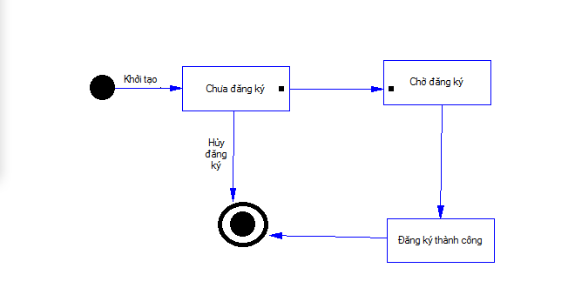

Hình 2. 5 - Biểu đồ trạng thái chức năng đăng ký

Hình 2.5 là biểu đồ trạng thái chức năng đăng ký của hệ thống. Chức năng này không thể thiếu trong bất cứ website nào. Nó đem lại sự tiện lợi trong quản lý của hệ thống.

Đầu tiên là khởi tạo, tức nghĩa là người dùng truy cập và điền thông tin vào trang đăng ký của hệ thống. Sau đó hệ thống sẽ kiểm tra hoặc người dùng tự hủy việc đăng nhập thì quá trình sẽ kết thúc. Nếu như việc kết thúc đó chưa sảy thì sau khi đăng ký thành công việc đăng ký đó sẽ kết thúc, thông tin người dùng sẽ thêm vào cơ sở dữ liệu của hệ thống.

2.2.2 – Chức năng đăng nhập

Tài khoản của người dùng là để quản lý những khóa học họ đã phải trả tiền ra mua. Và để học tập trong những lần truy cập sau. Điều đó là bắt buộc nên việc đăng nhập cũng là bắt buộc.

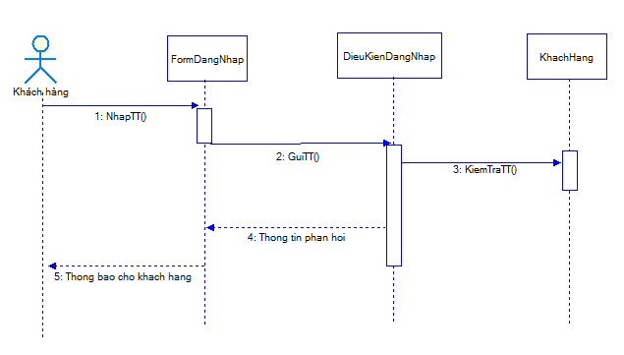

Hình 2. 6 - Biểu đồ trình tự cho chức năng đăng nhập

Hình 2.6 thể hiện biểu đồ trình tự cho chức năng đăng nhập trong hệ thống. Khi khách hàng truy cập vào trang đăng nhập của hệ thống, trước tiên họ phải điền thông tin vào các trường bắt buộc như: Email, Username, Password. Nếu đã điền xong, bấm submit để gửi thông tin các trường cho hệ thống xử lý. Hệ thống sẽ kiểm tra thông tin người dùng nhập vào nếu tồn tại tài khoản đấy thì sẽ thông báo cho khách hàng là đăng ký thành công.

2.2.3 – Chức năng thêm khóa học vào giỏ hàng

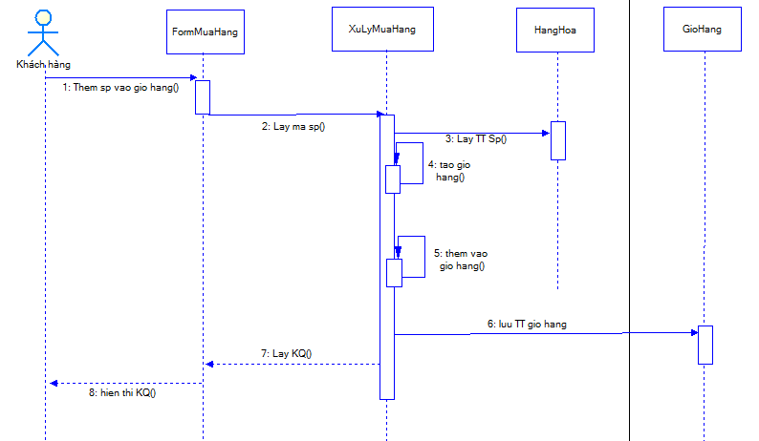

Hình 2. 7 - Biểu đồ trình tự cho chức năng thêm khóa học vào giỏ hàng

Hình 2.7 thể hiện biểu đồ trìnhtự cho chức năng thêm khóa học vào giỏ hàng. Chức năng này rất quan trọng trong một hệ thống bán hàng trực tuyến hay nói các khác là rất quan trọng với hệ thống mà em đang xây dựng. Cách hoạt động của chức năng như sau.  
Khi khách hàng đã chọn được sản phẩm ưng ý thì để mua sản phẩm đó, người dùng sẽ phải thêm vào giỏ hàng để dễ dàng quản lý. Người dùng bấm vào “Thêm vào giỏ hàng”, hệ thống sẽ lấy thông tin của sản phẩm đó lưu vào giỏ hàng để người dùng thanh toán.

2.2.4 – Chức năng tìm kiếm

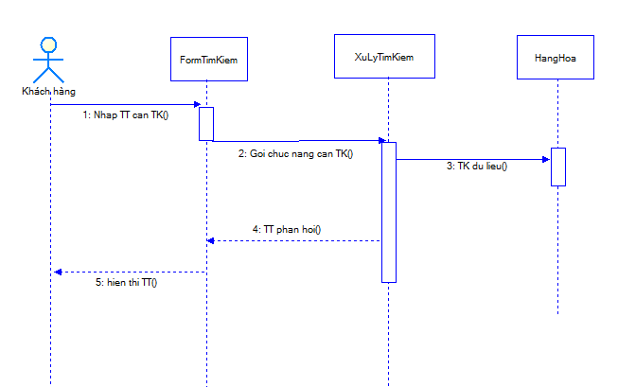

Hình 2. 8 - Biểu đồ trình tự cho chức năng tìm kiếm

Hình 2.7 thể hiện biểu đồ trìnhtự cho chức năng thêm tìm kiếm. Chức năng này phải nói là cực kỳ quan trọng với những hệ thống động, có sử dụng đến cơ sở dữ liệu. Người sử dụng hệ thống của chúng ta cực kỳ cần có chức năng này. Chức năng này sẽ giúp họ thấy được sản phầm mà họ đang hướng tới.  
Để sử dụng chức năng này, người dùng cần nhập thông tin vào ô tìm kiếm và nhấn nút submit. Hệ thống sẽ sử lý thông tin mà người dùng nhập vào và tìm kiếm những sản phẩm có liên quan đến từ khóa mà họ đang tìm. Sau khi xử lý, hệ thống sẽ phản hồi lại để hiển thị tất cả những sản phẩm có liên quan đến từ khóa.

2.2.5 – Thiết kế cơ sở dữ liệu

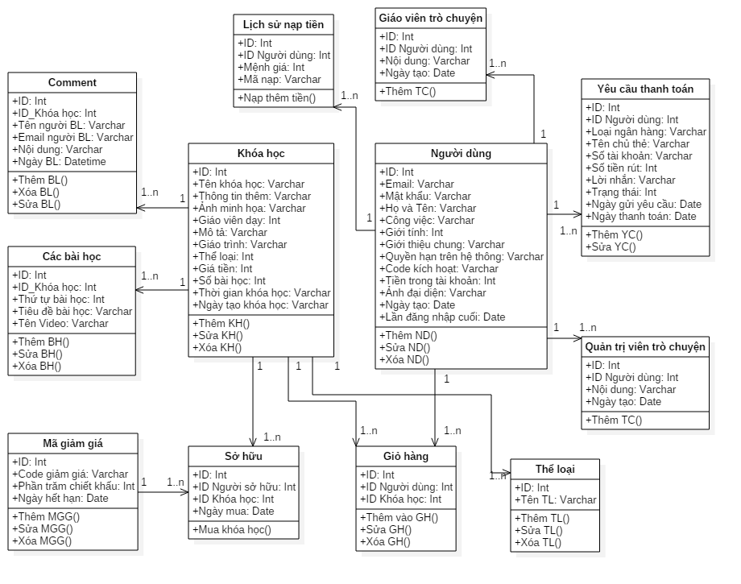

Hình 2. 9 - Biểu đồ lớp thiết kế hệ thống

Hình 2.9 thể hiện biểu đồ lớp tổng quát của hệ thống. Nhìn vào biểu đồ ta sẽ thấy các mối quan hệ giữa các bảng với nhau. Ví dụ như quan hệ giữa một “thể loại” sẽ có nhiều “khóa học”. Ngoài ra, chúng ta còn biết được các hành động mà các đối tượng có thể thực hiện trong hệ thống. Từ đó, có thể hình dung được các bảng và sự kết nối của cơ sở dữ liệu hệ thống.

Các bảng được tạo trong cơ sở dữ liệu:

1. Bảng “User” (Người dùng)
   * Trường “id_user”: Được sử dụng để chứa định danh duy nhất mỗi dữ liệu và là khóa chính
   * Trường “email_user”: Chứa thư điện tử của người dùng
   * Trường “pass_user”: Chứa mật khẩu khi đăng nhập của người dùng
   * Trường “name_user”: Chứa họ và tên của người dùng
   * Trường “job_user”: Chứa thông tin công việc của người dùng
   * Trường “sex_user”: Chứa thông tin giới tính
   * Trường “about_user”: Chứa thông tin thêm của người dùng
   * Trường “permission_user”: Chứa quyền của người dùng
   * Trường “Code_user”: Chứa mã kích hoạt hoặc mã đặt lại mật khẩu
   * Trường “coin_user”: Chứa số tiền trong tài khoản của người dùng
   * Trường “avatar_user”: Chứa đường dẫn tên ảnh đại diện của người dùng
   * Trường “Created_date”: Chứa ngày tạo tài khoản
   * Trường “Last_login”: Chứa thời gian đăng nhập cuối cùng
2. Bảng “category” (Thể loại)
   * Trường “stt_cate”: Được sử dụng để chứa định danh duy nhất mỗi dữ liệu và là khóa chính
   * Trường “id_cate”: Chứa ký hiệu của mỗi thể loại
   * Trường “name_cate”: Chứa tên của mỗi thể loại
   * Trường “icon_cate”: Chứa ký hiệu hiển thị của mỗi thể loại
3. Bảng “Course” (Khóa học)
   * Trường “id_cs”: Được sử dụng để chứa định danh duy nhất mỗi dữ liệu và là khóa chính
   * Trường “ten_cs”: Chứa tên của khóa học
   * Trường “info_cs”: Chứa thông tin thêm của khóa học
   * Trường “thumb_cs”: Chứa hình ảnh đại diện của khóa học
   * Trường “id_user”: Chứa ID của giáo viên
   * Trường “mota_cs”: Chứa mô tả của khóa học
   * Trường “giaotrinh_cs”: Chứa thông tin giáo trình của khóa học
   * Trường “id_cate”: Chứa ký hiệu thể loại của khóa học và được ràng buộc với bảng “category”
   * Trường “gia_cs”: Chứa giá tiền của khóa học
   * Trường “sobh_cs”: Chứa số bài học của khóa học
   * Trường “time_cs”: Chứa thời gian của khóa học
   * Trường “created_date”: Chứa thời gian thêm khóa học
4. Bảng “Cart” (Giỏ hàng)
   * Trường “id_gh”: Được sử dụng để chứa định danh duy nhất mỗi dữ liệu và là khóa chính
   * Trường “id_cs”: Chứa giá trị khóa ràng buộc của bảng khóa học
   * Trường “id_user”: Chứa giá trị khóa ràng buộc của bảng người dùng
5. Bảng “Own” (Sở hữu)
   * Trường “id_own”: Được sử dụng để chứa định danh duy nhất mỗi dữ liệu và là khóa chính
   * Trường “id_cs”: Chứa giá trị khóa ràng buộc của bảng khóa học
   * Trường “id_user”: Chứa giá trị khóa ràng buộc của bảng người dùng
   * Trường “id_cp”: Chứa ID mã giảm giá khi người dùng sử dụng
   * Trường “date_own”: Chứa ngày người dùng mua khóa học
6. Bảng “Cmt” (Bình luận)
   * Trường “id_cmt”: Được sử dụng để chứa định danh duy nhất mỗi dữ liệu và là khóa chính
   * Trường “id_cs”: Chứa giá trị khóa ràng buộc của bảng khóa học
   * Trường “ten_cmt”: Chứa tên của người bình luận
   * Trường “email_ cmt”: Chứa thư điện từ của người bình luận
   * Trường “nd_ cmt”: Chứa nội dung của bình luận
   * Trường “ngay_ cmt”: Chứa thời gian người dùng bình luận
7. Bảng “Coupon” (Mã giảm giá)
   * Trường “id_cp”: Được sử dụng để chứa định danh duy nhất mỗi dữ liệu và là khóa chính
   * Trường “code_cp”: Chứa mã giảm giá người dùng có thể sử dụng
   * Trường “percent_discount”: Chứa số phần trăm được chiết khấu
   * Trường “expiration_date”: Chứa ngày hết của mã giảm giá
8. Bảng “Money_History” (Lịch sử nạp tiền)
   * Trường “id_mh”: Được sử dụng để chứa định danh duy nhất mỗi dữ liệu và là khóa chính
   * Trường “id_user”: Chứa ID người nạp tiền vào hệ thống
   * Trường “menh_gia”: Chứa mệnh giá của lần nạp tiền
   * Trường “ma_nap”: Chứa mã nạp của lần nạp tiền
9. Bảng “Admin_chat”
   * Trường “id_payreq”: Được sử dụng để chứa định danh duy nhất mỗi dữ liệu và là khóa chính
   * Trường “id_user”: Chứa ID quản trị viên
   * Trường “content_chat”: Chứa nội dung
   * Trường “date_chat”: Chứa ngày thực hiện
10. Bảng “Teacher_chat”
    * Trường “id_payreq”: Được sử dụng để chứa định danh duy nhất mỗi dữ liệu và là khóa chính
    * Trường “id_user”: Chứa ID Giáo viên
    * Trường “content_chat”: Chứa nội dung
    * Trường “date_chat”: Chứa ngày thực hiện

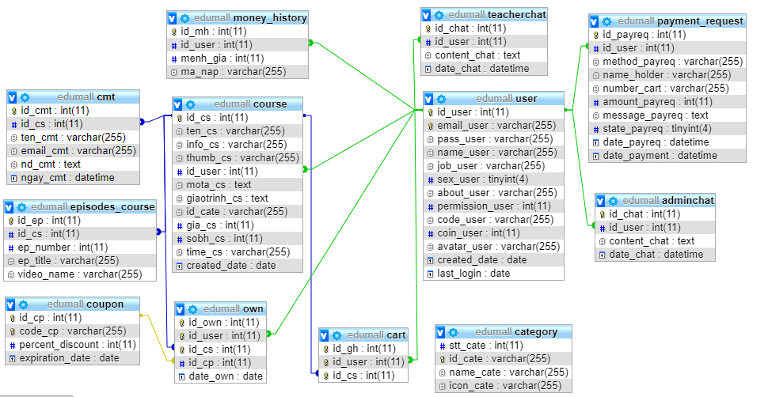

Hình 2. 10 - Quan hệ và thuộc tính của các bảng trong cơ sở dữ liệu

# **CHƯƠNG 3: TÌM HIỂU VỀ CODEIGNITER**

## 3.1 – Giới thiệu về CodeIgniter

### 3.1.1 – Tổng quan về Codeigniter

CodeIgniter là một nền tảng ứng dụng web nguồn mở được viết bằng ngôn ngữ PHP bởi Rick Ellis (CEO của EllisLab, Inc). Phiên bản đầu tiên được phát hành ngày 28.02.2006, phiên bản hiện tại: 3.1.7 (phát hành ngày 13.01.2009). Ý tưởng xây dựng CodeIgniter được dựa trên Ruby on Rails, một nền tảng ứng dụng web được viết bằng ngôn ngữ Ruby. Hiện tại, CodeIgniter đang được phát triển bởi ExpressionEngine Development Team thuộc EllisLab, Inc.



Hình 3. 1 - Logo của CodeIgniter

### 3.1.2 – Những điểm nổi bật của CodeIgniter

**Được thiết kế theo mô hình Model-View-Controller**: Mô hình MVC giúp tách thành phần hiển thị giao diện (presentation) và xử lý (business logic) của một phần mềm thành những thành phần độc lập, từ đó giúp cho việc thiết kế, xử lý và bảo trì mã nguồn dễ dàng, đồng thời tăng khả năng mở rộng của phần mềm. CodeIgniter vận dụng mô hình này trong thiết kế, giúp tách biệt các tập tin giao diện với các tập tin xử lý dữ liệu, nâng cao khả năng quản lý và dễ bảo trì.

**Nhỏ gọn**: Gói cài đặt chỉ 404KB (không bao gồm phần User Guide). So với các PHP framework khác như CakePHP (1.3MB), Symfony (5.08MB) hay Zend Framework (5.66MB)…kích thước của CodeIgniter giúp giảm thiểu đáng kể không gian lưu trữ.

**Tốc độ nhanh**: CodeIgniter được đánh giá là PHP framework có tốc độ nhanh nhất hiện nay. Bằng cơ chế lưu nội dung vào bộ đệm (cache), kiểm tra bộ đệm trước khi tiến hành thực hiện yêu cầu, CodeIgniter giảm số lần truy cập và xử lý dữ liệu, từ đó tối ưu hóa tốc độ tải trang.

**Miễn phí**: CodeIgniter được phát hành dưới giấy phép Apache/BSD mở rộng, cho phép người dùng tự do thay đổi, phát triển và phân phối mã nguồn.

**Hỗ trợ Search Engine Optimization**: Cấu trúc URL của CodeIgniter rất thân thiện với các robot tìm kiếm.

**Hệ thống thư viện phong phú**: CodeIgniter cung cấp các thư viện phục vụ cho những tác vụ thường gặp nhất trong lập trình web, chẳng hạn như truy cập cơ sở dữ liệu, gửi email, kiểm tra dữ liệu, quản lý session, xử lý ảnh…đến những chức năng năng cao như XML-RPC, mã hóa, bảo mật…

**Bảo mật hệ thống**: Cơ chế kiểm tra dữ liệu chặt chẽ, ngăn ngừa XSS và SQL Injection của CodeIgniter giúp giảm thiểu các nguy cơ bảo mật cho hệ thống.

### 3.1.3 – Những điểm hạn chế của CodeIgniter

**Chưa hỗ trợ Object-Relational Mapping**: Object Relational Mapping (ORM) là một kỹ thuật lập trình, trong đó các bảng của cơ sở dữ liệu được ánh xạ thành các đối tượng trong chương trình. Kỹ thuật này giúp cho việc thực hiện các thao tác trong cơ sở dữ liệu (Create Read Update Delate – CRUD) dễ dàng, mã nguồn ngắn gọn hơn. Hiện tại, CodeIgniter vẫn chưa hỗ trợ ORM.

**Chưa hỗ trợ AJAX**: AJAX (Asynchronous JavaScript and XML) đã trở thành một phần không thể thiếu trong bất kỳ ứng dụng Web 2.0 nào. AJAX giúp nâng cao tính tương tác giữa người dùng và hệ thống, giúp cho người dùng có cảm giác như đang sử dụng ứng dụng desktop vì các thao tác đều diễn ra “tức thời”. Hiện tại, CodeIgniter vẫn chưa có thư viện dựng sẵn nào để hỗ trợ xây dựng ứng dụng AJAX. Lập trình viên phải sử dụng các thư viện bên ngoài, như jQuery, Script.aculo.us, Prototype hay Mootools…

**Chưa hỗ trợ một số module thông dụng**: So sánh với framework khác, CodeIgniter không có các module thực thi một số tác vụ thường gặp trong quá trình xây dựng ứng dụng web như Chứng thực người dùng (User Authorization), Trình phân tích RSS (RSS Parser) hay Trình xử lý PDF…

**Chưa hỗ trợ Event-Driven Programming**: Event-Driven Programming (EDP) là một nguyên lý lập trình, trong đó các luồng xử lý của hệ thống sẽ dựa vào các sự kiện, chẳng hạn như click chuột, gõ bàn phím…Đây không phải là một khuyết điểm to lớn của CodeIgniter vì hiện tại, chỉ có một số ít framework hỗ trợ EDP, bao gồm Prado, QPHP và Yii.

### 3.1.4 – Cài đặt CodeIgniter framework

Yêu cầu hệ thống: CodeIgniter có thể hoạt động trên nhiều hệ điều hành và server, yêu cầu có cài đặt PHP phiên bản 4.x hoặc cao hơn; hệ quản trị cơ sở dữ liệu: MySQL (4.1+), MySQLi, Mircrosoft SQL Server, Postgres, Oracle, SQLite, và ODBC.

Hướng dẫn cài đặt:

1. Download bộ nguồn CodeIgniter tại website http://codeigniter.com/, phiên bản hiện tại: 3.1.7.

2. Mở tập tin application/config/config.php bằng một chương trình soạn thảo, thay đổi giá trị $config['base_url']. Đây là đường dẫn tuyệt đối đến thư mục CodeIgniter trên server.

3. Nếu ứng dụng có tương tác với cơ sở dữ liệu, thiết lập các giá trị cần thiết trong tập tin application/config/database.php.

4. Upload tất cả thư mục và tập tin của CodeIgniter lên server.

Để nâng cao tính bảo mật hệ thống, người dùng có thể đổi tên thư mục system của CodeIgniter. Sau khi đổi tên, người dùng phải thay đổi giá trị biến $system_folder trong tập tin index.php.

## 3.2 – Tìm hiểu về CodeIgniter

### 3.2.1 – Mô hình Model-View-Controller

Model-View-Control (MVC) là một kiến trúc phần mềm, hiện đang được xem là một mẫu thiết kế trong công nghệ phần mềm. Mô hình MVC tách biệt phần xử lý dữ liệu ra khỏi phần giao diện, cho phép phát triển, kiểm tra và bảo trì các thành phần một cách độc lập.

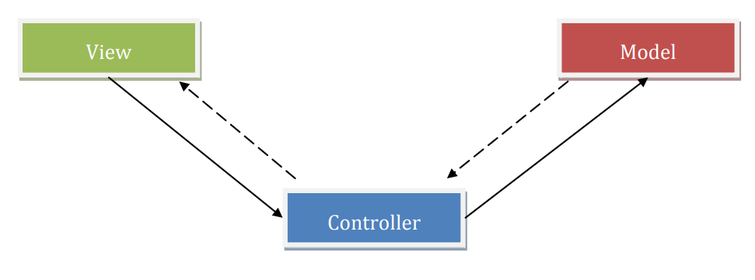

Hình 3. 2 - Minh họa mô hình MVC

Theo đó:

- **Model** thể hiện các cấu trúc dữ liệu. Các lớp thuộc thành phần Model thường thực hiện các tác vụ như truy vấn, thêm, xóa, cập nhật dữ liệu. Khi dữ liệu trong Model thay đổi, thành phần View sẽ được cập nhật lại.

- **View** là thành phần thể hiện dữ liệu trong Model thành các giao diện tương tác với người sử dụng. Một Model có thể có nhiều View tùy thuộc vào các mục đích khác nhau.

- **Controller** đóng vai trò trung gian giữa Model và View. Thông tin người dùng từ View được gửi cho Controller xử lý, sau đó Controller tương tác với Model để lấy dữ liệu được yêu cầu, sau cùng Controller trả dữ liệu này về cho View.

Mô hình MVC thường được sử dụng trong các ứng dụng web, vì thành phần View (mã HTML/XHTML) được sinh ra từ các ngôn ngữ lập trình web. Thành phần Controller sẽ nhận các dữ liệu GET/POST, xử lý những dữ liệu này, sau đó chuyển sang Model xử lý. Model sẽ trả dữ liệu về phía Controller, sau đó Controller sinh mã HTML/XHTML để thể hiện trên View.

### 3.2.2 – Cấu trúc CodeIgniter

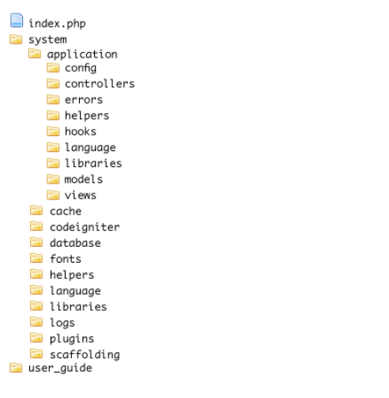

Hình 3. - Cấu trúc thư mục CodeIgniter

Tập tin *index.php* được xem như controller đầu vào, tiếp nhận các yêu cầu từ phía client và chuyển các yêu cầu này cho hệ thống xử lý.

Thư mục *system* bao gồm phần lõi của CodeIgniter. Chúng bao gồm các thư viện xây dựng sẵn, các tập tin ngôn ngữ, ghi chú về hệ thống. Trong số đó, các thư mục sau khá quan trọng:

* Thư mục *application*: Dành cho lập trình viên, các tập tin được lập trình cho ứng dụng sẽ lưu trong thư mục này.
* Thư mục *cache*: Bộ đệm của hệ thống, chứa các trang đã được xử lý trước đó.
* Thư mục *helpers*: Chứa các hàm hỗ trợ cho lập trình viên khi viết ứng dụng.
* Thư mục *libraries*: Chứa các thư viện dựng sẵn của CodeIgniter.

Đối với lập trình viên, các tập tin của ứng dụng sẽ được lưu trong thư mục *system/application*. Trong đó:

* Thư mục *config*: Chứa các tập tin cấu hình hệ thống
* Thư mục *controllers*: chứa các lớp controller
* Thư mục *errors*: chứa các tập tin lỗi
* Thư mục *helpers*: chứa các hàm tiện ích do người dùng định nghĩa
* Thư mục *hooks*: chứa các tập tin để mở rộng mã nguồn CodeIgniter
* Thư mục *language*: chứa các tập tin ngôn ngữ
* Thư mục *libraries*: chứa c|c thư viện cho người dùng dùng định nghĩa
* Thư mục *models*: chứa các lớp model
* Thư mục *views*: chứa các lớp view

Ta cũng có thể đổi tên của thư mục *application* thành tên tùy ý. Sau khi đổi tên, cần thiết lập tên mới cho biến *$application_folder* trong tập tin *index.php*. Ngoài ra, ta cũng có thể tạo nhiều ứng dụng trong cùng một bộ cài đặt CodeIgniter bằng cách tạo ra các thư mục con bên trong *system/application*. Các thư mục này có cùng cấu trúc giống như thư mục *application* gốc.

Chẳng hạn, ta có hai ứng dụng *foo* và *bar*. Khi đó cấu trúc thư mục sẽ như sau:

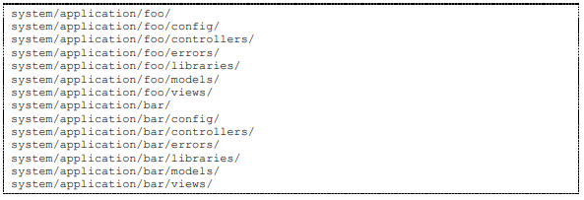

Để biết tập tin *index.php* sẽ chạy ứng dụng nào, ta khai báo lại giá trị của biến *$application_folder*.



### 3.2.3 – Dòng chảy dữ liệu trong CodeIgniter

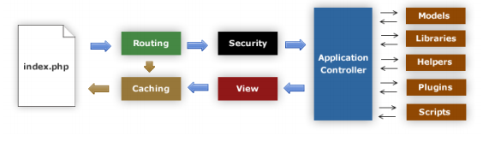

Hình 3. 4 - Sơ đồ thể hiện dòng chảy dữ liệu trong CodeIgniter

1. Tập tin *index.php* đóng vai trò làm controller đầu vào, thiết lập các tài nguyên cần thiết cho hệ thống.

2. Routing: Quá trình điều hướng giúp xác định các yêu cầu và hướng xử lý đối với chúng.

3. Caching: Nếu dữ liệu được yêu cầu đã được lưu trong bộ đệm, CodeIgniter sẽ trả dữ liệu trong bộ đệm về phía client. Quá trình xử lý kết thúc.

4. Security: Dữ liệu trước khi được chuyển đến các Controller sẽ được lọc để phòng chống XXS hoặc SQL Injection.

5. Application Controller: Controller xử lý dữ liệu nhận được bằng cách gọi đến các Models, Libraries, Helpers, Plugins…có liên quan.

6. View: Dữ liệu được chuyển qua View để hiển thị cho người dùng. Nếu chức năng caching được bật, dữ liệu sẽ được lưu trong cache cho những lần yêu cầu tiếp theo.

Trong thực tế, đôi khi ta cần xen vào các bước trong sơ đồ trên. Chẳng hạn, trước khi một controller được gọi, ta có thể muốn lưu log xuống tập tin trong hệ thống. CodeIgniter sử dụng cơ chế hook cho phép ta thực hiện việc này. Để kích hoạt hook, ta cần thay đổi giá trị của biến *$config['enable_hooks']* trong tập tin *application/config/config.php*:

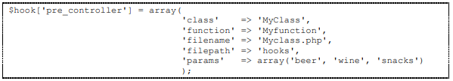

Trong đó:

* *class*: tên lớp sẽ được gọi. Nếu chỉ sử dụng một hàm thủ tục, ta có thể bỏ trống giá trị này
* *function*: tên hàm/phương thức sẽ được gọi.
* *filename*: tên tập tin chứa lớp/hàm đó.
* *filepath*: đường dẫn đến tập tin hook. Nếu tập tin nằm trong thư mục *application/hooks*, ta chỉ cần đặt giá trị này bằng *hooks*. Nếu tập tin nằm trong thư mục *application/hooks/utilities*, ta đặt giá trị này bằng *hooks/utilities*. Lưu ý, không có dấu / ở cuối
* *params*: các tham số được truyền vào cho hàm.

### 3.2.4 – CodeIgniter URL

Theo mặc định, cấu trúc URL của CodeIgniter được thiết kế dựa vào các segment thay cho kiểu query truyền thống. Cách tiếp cận này giúp URL trở nên ngắn gọn, có ý nghĩa, dễ ghi nhớ và thân thiện với các bộ máy tìm kiếm. Một URL trong CodeIgniter có dạng:



Trong đó:

* Segment *controller* là tên của lớp controller được gọi.
* Segment *method* là tên của phương thức trong lớp controller ở trên.
* Segment *param* là các đối số của phương thức đó

Như vậy, URI *domain.com/index.php/product/view/1* sẽ mang ý nghĩa: Gọi đến phương thức *view()* thuộc lớp *Product* với đối số truyền vào bằng *1*.

**Loại bỏ chuỗi index.php trong URL**

Theo mặc định, chuỗi *index.php* được thêm vào URL. Để loại bỏ chuỗi này, ta có thể sử dụng một tập tin *.htaccess* có nội dung như sau:

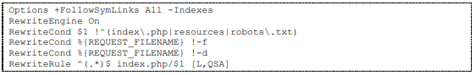

### 3.2.5 – Model

Model là những lớp được xây dựng nhằm thực hiện việc trao đổi thông tin với cơ sở dữ liệu. Một lớp Model có thể thực hiện các tác vụ truy vấn, thêm, xóa, cập nhật dữ liệu. Trong CodeIgniter, việc khai báo các lớp model dành cho một thực thể nào đó là không cần thiết, vì trong controller của thực thể đó, ta có thể gọi đến thư viện database để thực hiện các thao tác với cơ sở dữ liệu. Tuy nhiên, để tiện cho việc quản lý, xây dựng lớp model cho một thực thể được khuyến khích.

Một lớp model chuẩn trong CodeIgniter có cấu trúc như sau:

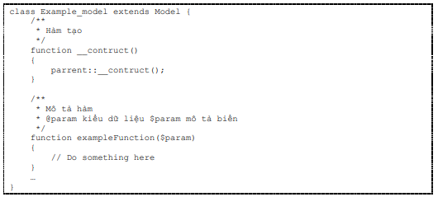

Khi khai báo một lớp model, ta cần tuân theo một số quy tắc:

* Tên lớp được viết hoa chữ đầu tiên, phần còn lại viết thường. Ví dụ: *User_model*, *Blog_model*, *Article_model*…
* Tên tập tin được đặt như tên lớp, và được đặt trong thư mục *application/models*/. Các thư mục có thể được lưu lồng vào nhau để thuận tiện cho việc quản lý. Ví dụ: *application/models/user_model.php*, *application/models/front_end/blog_model.php*, *application/models/back_end/article_model.php*…
* Bắt buộc phải kế thừa từ lớp *Model*. Trong hàm tạo của lớp con, phải gọi đến hàm tạo của lớp cha.

Để sử dụng model trong controller, ta sử dụng đoạn mã sau:

*$this->load->model('model_name');*

Trong đó, *model_name* là tên của lớp model. Nếu lớp model được lưu trong một thư mục, ta cần ghi rõ đường dẫn đến thư mục đó. Ví dụ lớp *Blog_model* được lưu trong thư mục *application/models/front_end/blog_model.php*. Để sử dụng lớp này, ta sử dụng đoạn mã sau:

*$this->load->model('front_end/blog_model');*

Sau khi load lớp model, ta có thể sử dụng lớp này trong chương trình bằng cách gọi:

*$this->model_name->method();*

Để gán một tên khác cho lớp model khi sử dụng trong chương trình, ta có thể truyền vào tham số thứ hai như sau:

*$this->load->model('model_name', 'ModelName');*

Khi đó, để sử dụng các phương thức của lớp model, ta gọi:

*$this->ModelName->method();*

### 3.2.6 – View

View là những tập tin HTML được xây dựng nhằm thể hiện dữ liệu trong model thành các giao diện tương tác với người dùng. View có thể là một trang web hoàn chỉnh, hay chỉ là một phần của trang web (header, footer, sidebar…). Nội dung của tập tin view, ngoài mã HTML còn có thể chứa mã PHP. View không bao giờ được gọi trực tiếp mà phải thông qua controller.

Để sử dụng view trong controller, ta sử dụng đoạn mã sau:

*$this->load->view('view_name', $data);*

Trong đó, *view_name* là tên của view, *$data* chứa các dữ liệu sẽ được hiển thị trong view. Cũng giống như model, ta có thể lưu view trong các thư mục để tiện cho việc quản lý.

Khi sử dụng, chỉ cần khai báo đường dẫn tương đối đến thư mục chứa view. Ví dụ tập tin *header.tpl.php* được lưu trong thư mục *application/views/front_end*. Để hiển thị view này, ta sử dụng đoạn mã sau:

*$this->load->view('front_end/header.tpl');*

CodeIgniter cho phép sử dụng nhiều view trong cùng một phương thức của controller. Dữ liệu trong các view sẽ được kết hợp lại với nhau. Ví dụ:

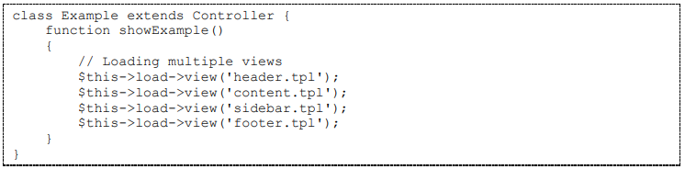

Để hiển thị dữ liệu trong model ra view, ta có thể truyền một mảng hoặc đối tượng làm đối số thứ hai khi load view. Ví dụ:

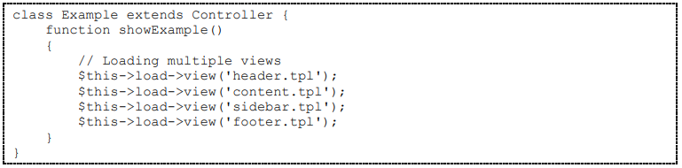

Để hiển thị dữ liệu trong model ra view, ta có thể truyền một mảng hoặc đối tượng làm đối số thứ hai khi load view. Ví dụ:

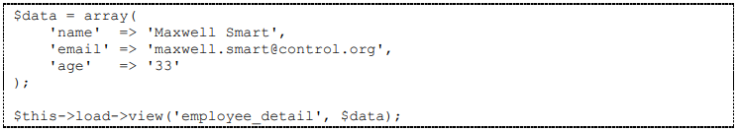

### 3.2.7 – Controller

Controller là những lớp đóng vai trò trung gian giữa view và model. Controller nhận các yêu cầu từ phía người dùng, kiểm tra chúng trước khi chuyển qua cho model. Sau khi model xử lý yêu cầu và trả dữ liệu về, controller chuyển sang view để hiển thị dữ liệu cho người dùng. Trong CodeIgniter, các lớp controller được gán vào segment thứ nhất trong URI.

Một lớp controller chuẩn trong CodeIgniter có mẫu:

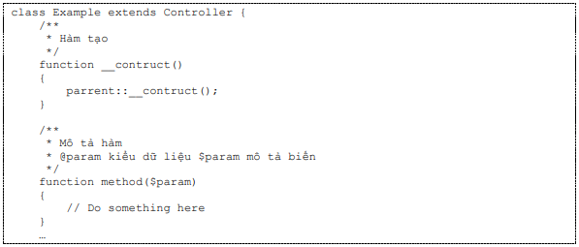

Khi khai báo một lớp controller, ta cần tuân theo một số quy tắc:

* Tên lớp được viết hoa chữ đầu tiên, phần còn lại viết thường. Ví dụ: *User, Blog, Article…*
* Tên tập tin được đặt như tên lớp, và được đặt trong thư mục *application/controllers/.* Các thư mục có thể được lưu lồng vào nhau để thuận tiện cho việc quản lý. Ví dụ: *application/controllers/user.php*, *application/controllers/front_end/blog.php, application/controllers/back_end/article.php…*
* Bắt buộc phải kế thừa từ lớp *Controller*. Trong hàm tạo của lớp con, phải gọi đến hàm tạo của lớp cha.

Segment thứ hai trong URI sẽ gọi đến phương thức tương ứng trong controller. Các giá trị của các segment còn lại trong URI chính là các tham số truyền vào cho phương thứ này. CodeIgniter quy định một phương thức đặc biệt, *index()*. Phương thức này có thể xem như đầu vào của controller, sẽ được tự động gọi trong trường hợp segment thứ hai của URI bị bỏ trống.

Ví dụ:

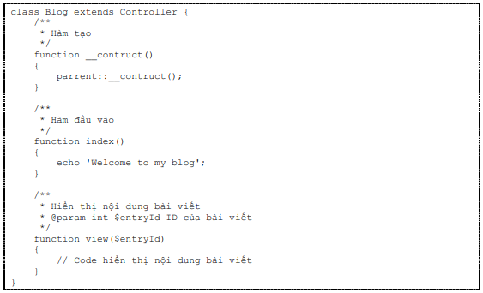

Khi truy xuất đến URI *domain.com/index.php/blog*, phương thức index() được gọi, ta sẽ thấy chuỗi Welcome to my blog. Tiếp theo, truy xuất đến URI *domain.com/index.php/blog/view/1* sẽ hiển thị nội dung của bài viết có ID bằng 1.

Ngoài ra, CodeIgniter cho phép lập trình thay đổi cơ chế gọi phương thức thông qua segment thứ hai bằng hàm *_remap().* Hàm này sẽ được quyết định cụ thể những phương thức nào sẽ được gọi tương ứng với từng segment.

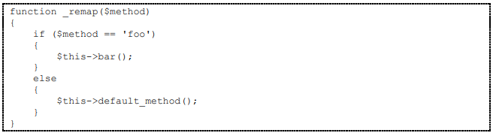

### 3.2.8 – Các thư viện của CodeIgniter

Sức mạnh của CodeIgniter nằm ở các thư viện xây dựng sẵn. Hiện tại, CodeIgniter hỗ trợ người dùng 26 thư viện sau:

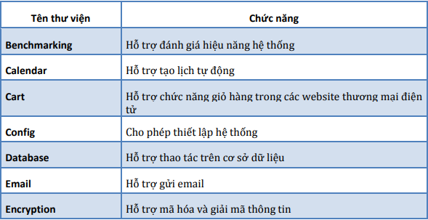

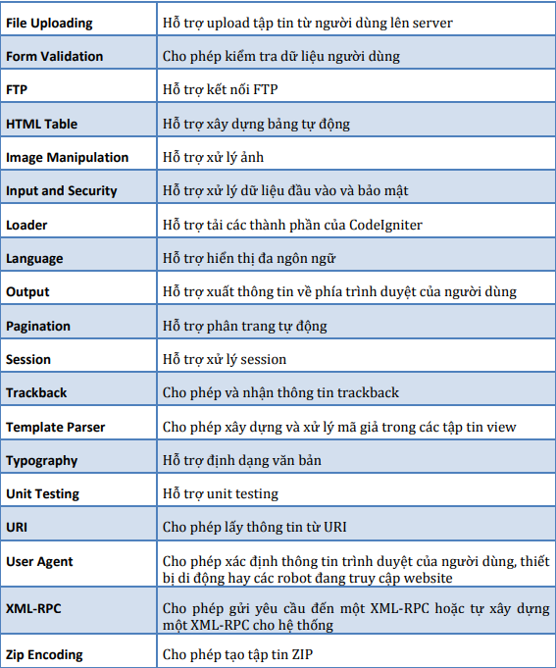

Để sử dụng một thư viện nào đó, ta khai báo như sau:

*$this->load->library('lib_name');*

Trong đó, *lib_name* là tên của thư viện. Ví dụ, để sử dụng thư viện Form Validation, ta khai báo:

*$this->load->library('form_validation');*

Sau khi khai báo, ta có thể truy xuất đến các phương thức của thư viện bằng cách gọi:

*$this->lib_name->method();*

# **CHƯƠNG 4: XÂY DỰNG WEBSITE**

## 4.1 – Hình ảnh và hướng dẫn sử dụng phần mềm

### 4.2.1 – Trang chủ

Trang chủ là nơi đầu tiên người dùng tiếp cận với trang web. Vì vậy trang chủ được làm để người dùng có thể hiểu qua hệ thống của website, những gì nổi bật nhất để người dùng cảm thấy thích thú hơn trong quá trình sử dụng.

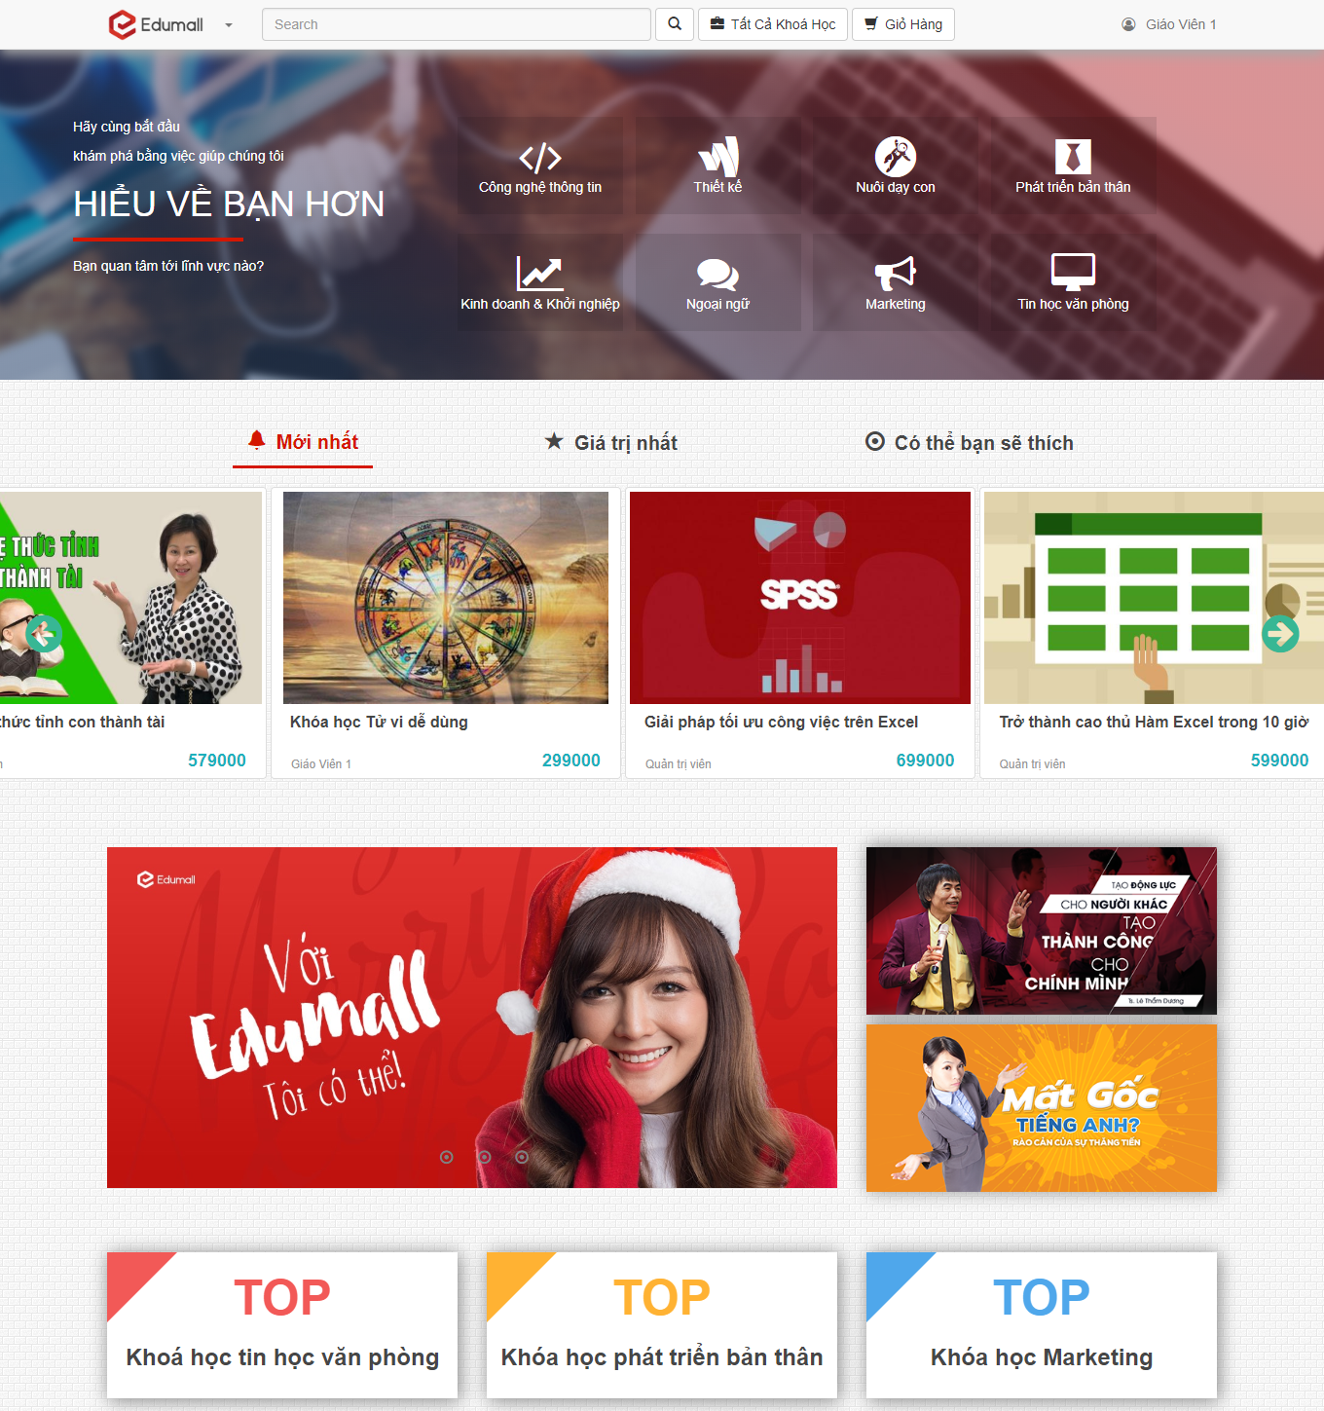

Hình 4. - Giao diện trang chủ phẩn mềm

### 4.2.2 – Trang đăng ký tài khoản

Người dùng muốn trở thành học viên của website trước tiên phải đăng ký tài khoản để có thể xem chi tiết các khóa học, nhận những ưu đãi, các khóa học mới nhất từ trang web và có thể thanh toán.

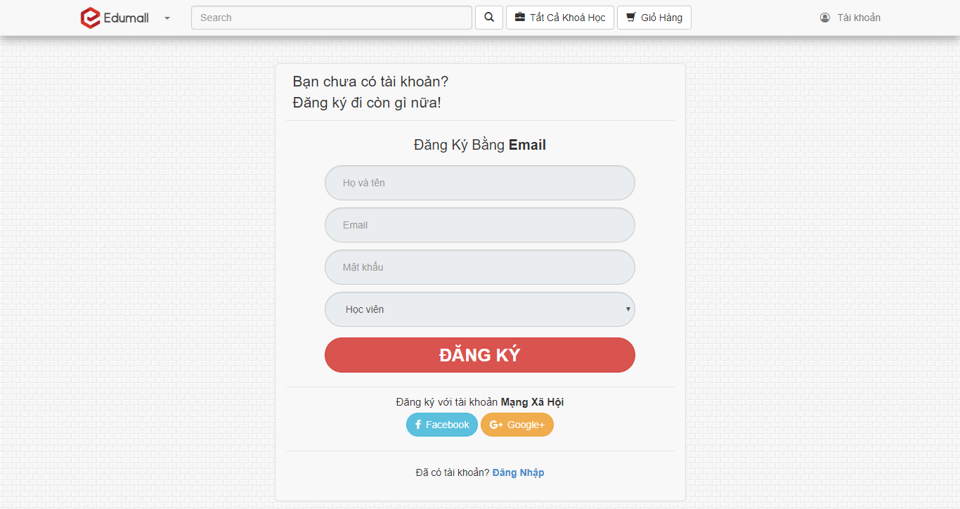

Hình 4. 2 - Giao diện trang đăng ký tài khoản của phần mềm

### 4.2.3 – Trang đăng nhập tài khoản

Người dùng sử dụng tài khoản đã đăng ký để đăng nhập vào website để có thể học những khóa học đã thanh toán, xem chi tiết thông tin các khóa học khác.

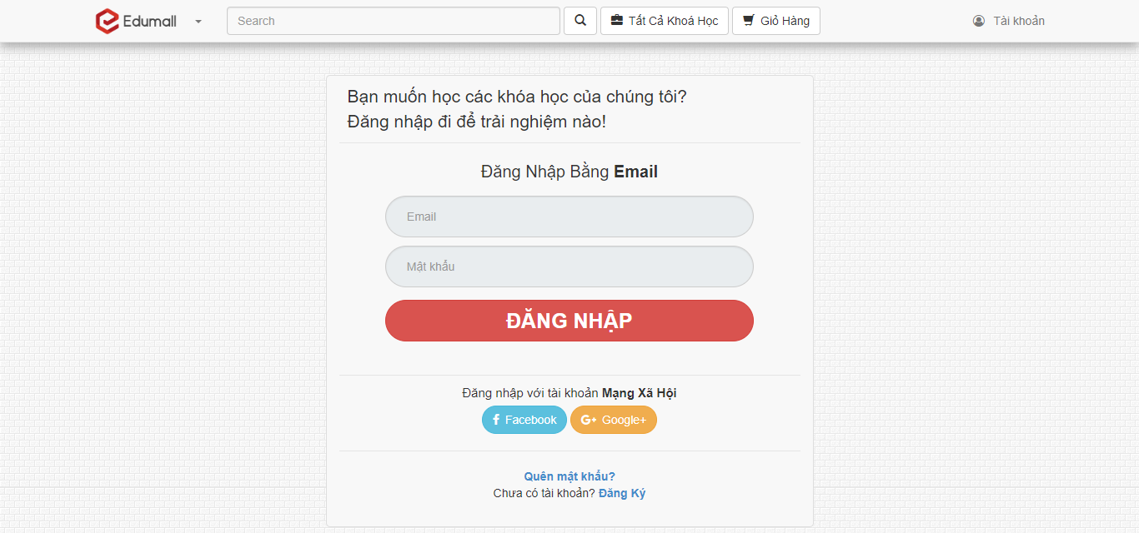

Hình 4. 3 - Giao diện trang đăng nhập của phần mềm

### 4.2.4 – Trang hiển thị thông tin người dùng

Ở trang này, người dùng có thể cập nhật thông tin của chính mình cho chính xác, thay đổi mật khẩu để bảo mật tài khoản, quản lý các khóa học đã thanh toán.

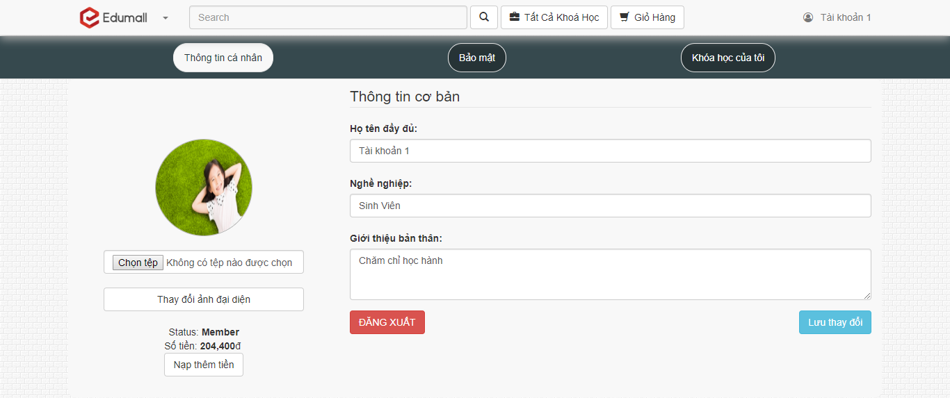

Hình 4. 4 - Giao diện trang thông tin người dùng của hệ thống

### 4.2.5 – Trang hiển thị tất cả khóa học

Trang này sẽ hiển thị tất cả các khóa học hiện có trên hệ thống, các học viên có thể chọn những khóa học có hứng thú với mình.

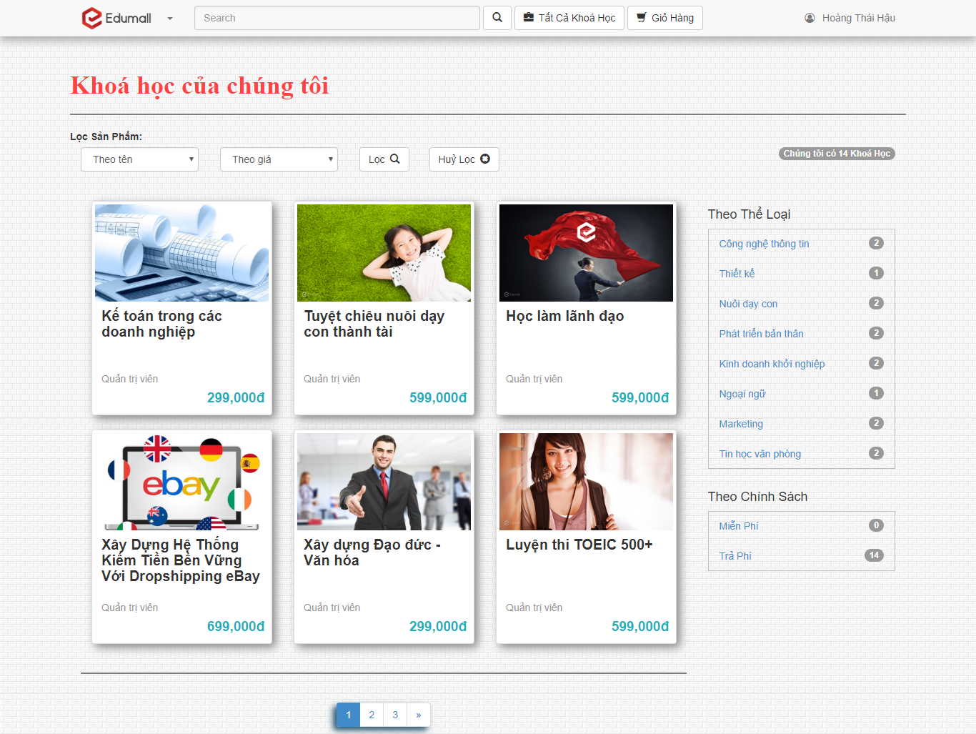

Hình 4. 5 - Giao diện trang hiển thị tất cả khóa học

### 4.2.6 – Trang tìm kiếm khóa học

Khi người dùng thấy phiền vì quá nhiều khóa học hay phiền vì các khóa học được sắp xếp không theo thứ tự làm cho người dùng khó có thể tìm thấy khóa học mà mình ưa thích. Họ có thể tìm kiếm bằng cách gõ từ khóa vào ô “Search” và website sẽ tìm các khóa học có liên quan đến từ khóa đó. Hoặc người dùng có thể chọn cách sắp xếp có sẵn trên hệ thống để sắp xếp các khóa học theo trật tự nhất định.

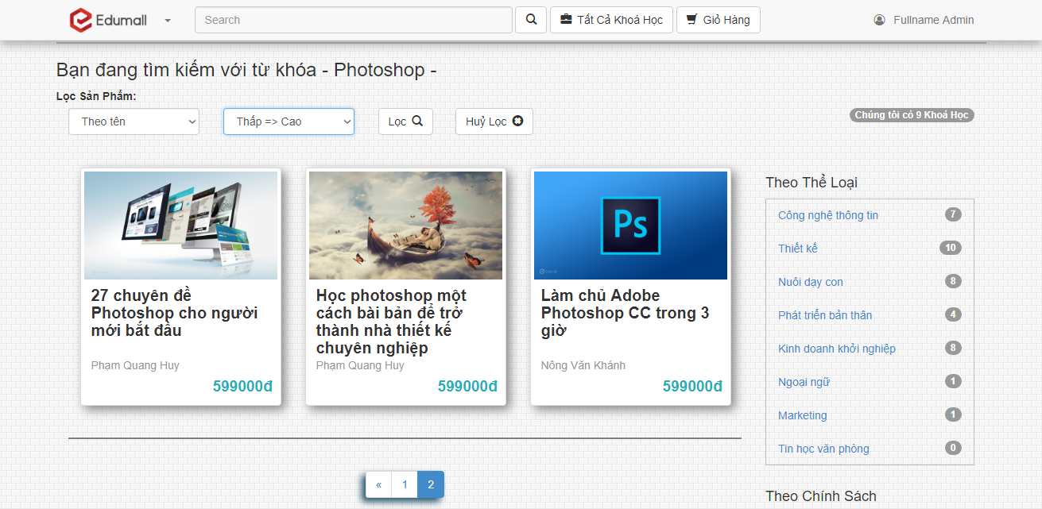

Hình 4. 6 - Giao diện trang tìm kiếm khóa học

### 4.2.7 – Trang hiển thị chi tiết khóa học

Trang này sẽ hiển thị thông tin chi tiết của khóa học giúp học viên có thể biết được khóa học này có đạt mục đích của họ đang đặt ra không để từ đó có thể mua khóa học và học tập một cách hữu ích. Sau khi đã ưng ý với khóa học nào đó khách hàng bấm vào nút “Thêm vào giỏ hàng” để tiến hành thanh toán.

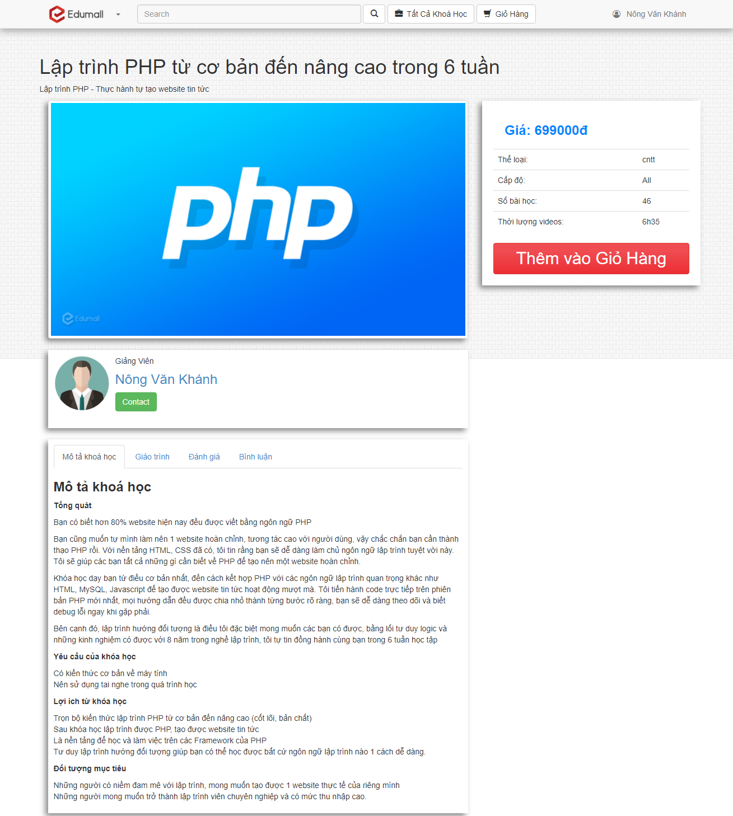

Hình 4. 7 - Giao diện trang hiển thị chi tiết khóa học

### 4.2.8 – Trang giỏ hàng và thanh toán

Giỏ hàng được tạo ra để người dùng có thể dễ dàng kiểm soát việc mua khóa học của mình. Khi họ đã chọn được những khóa học phù hợp với mình, họ phải xác nhận là họ đã sở hữu khóa học đó bằng cách bấm vào nút “Mua khóa học”. Quá trình mua thành công, học viên có thể học bất cứ lúc nào mà họ muốn.

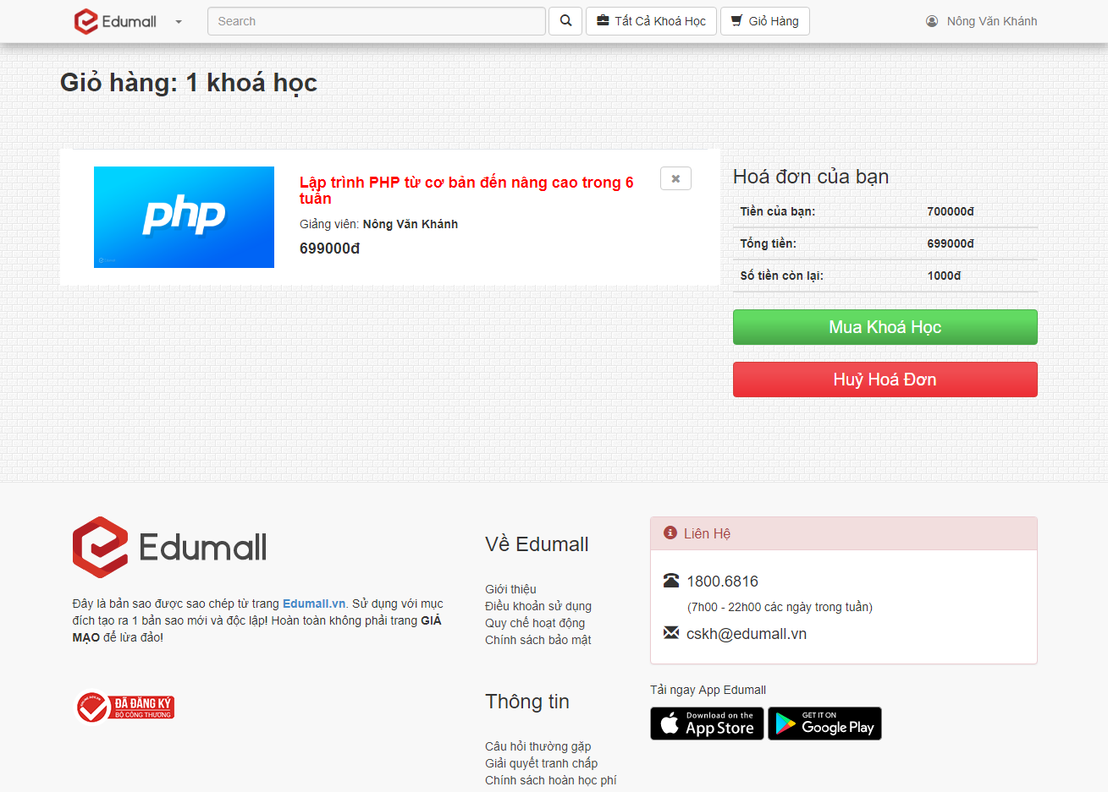

Hình 4. - Giao diện trang giỏ hàng và thanh toán

### 4.2.9 – Trang học trực tuyến

Khi học viên đã sở hữu khóa học, học viên có thể học bất cứ lúc nào và có thể tham gia bình luận, trao đổi cùng những học viên khác.

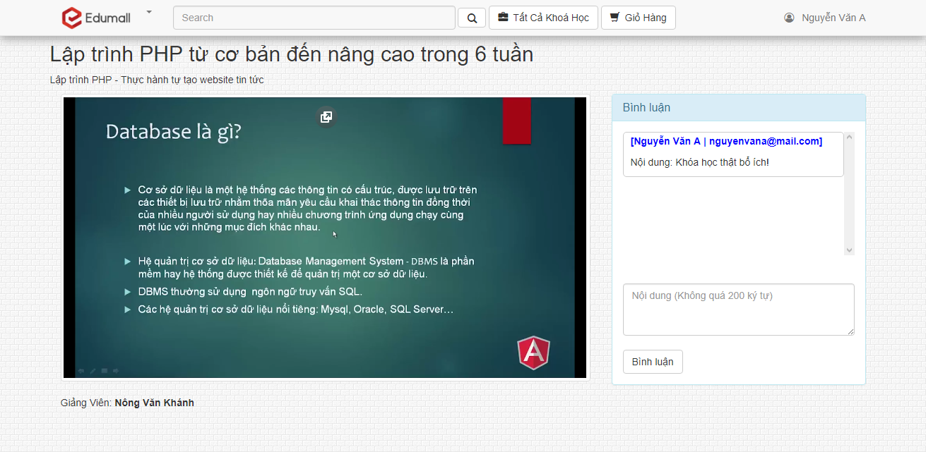

Hình 4. - Giao diện trang học trực tuyến

4.2.10 – Trang tổng quan của quản trị viên

Trang tổng quan giúp quản trị viên biết được các số liệu tổng quát, các thay đổi gần nhất và đặc biệt nó còn giúp dễ dàng thao tác hơn.

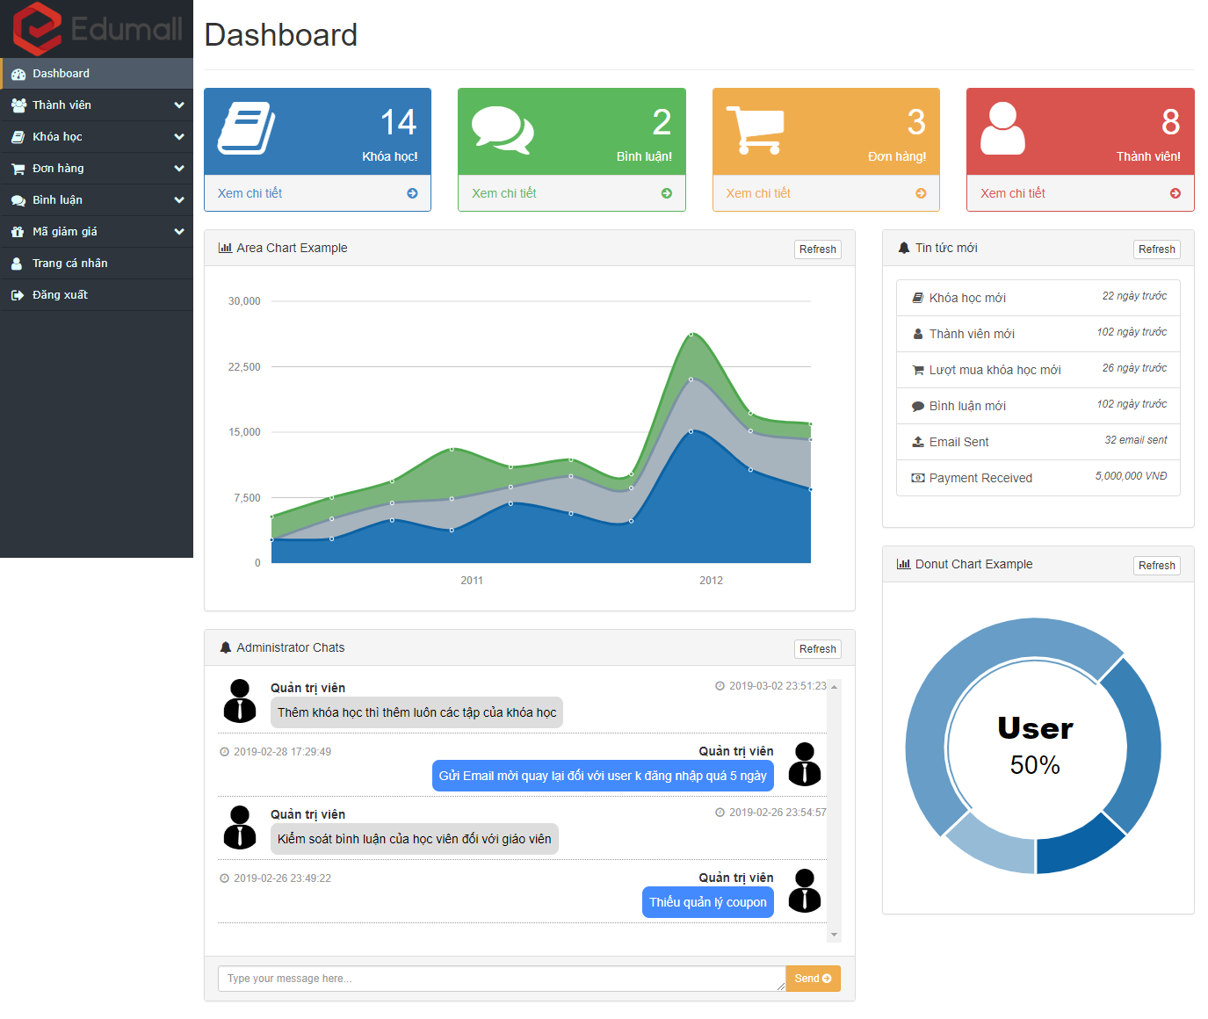

Hình 4. 10 - Giao diện trang tổng quan của Quản trị viên

### 4.2.11 – Trang quản lý thành viên của quản trị viên

Khi người quản trị muốn xem thông tin người dùng thì phải đăng nhập bằng tài khoản quản trị viên. Ở đây, họ có thể thêm, sửa, xóa thông tin của thành viên hoặc chỉ định quyền quản trị hay giáo viên cho tài khoản khác.

Đây là ảnh hiển thị cho chức năng quản lý thành viên, các chức năng khác cũng hiện thị tương tự với thông tin thuộc về chức năng đó.

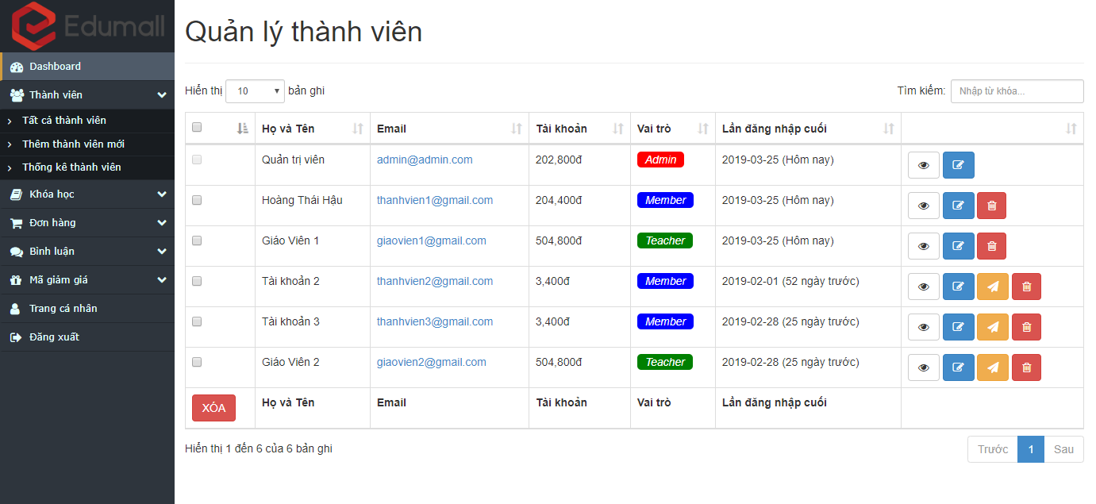

Hình 4. 11 - Giao diện trang quản lý của quản trị viên

## 4.2 – Các chức năng có thể phát triển trong tương lai

* Quản lý cấu hình, landing-page, giao diện nhiều hơn để phù hợp với các chương trình khuyến mại.
* Tạo chức năng thi và trao danh hiệu cho học viên nếu đạt kết quả tốt.
* Tạo chức năng chăm sóc khách hàng, hỗ trợ trực tuyến để thêm phần uy tín cho website.
* Bảo mật các khóa học cũng như là website để tránh trường hợp tin tặc tấn công.
* Áp dụng nhiều phương thức thanh toán như thanh toán bằng thẻ ngân hàng.
* Phân tích, theo dõi quá trình học của học viên kỹ càng.
* Tạo nhiều danh mục của mọi lĩnh vực và những ngách nhỏ của nó.

# **KẾT LUẬN**

Qua những tìm hiểu trên, ta thấy CodeIgniter là một nền tảng mạnh, cung cấp đầy đủ những thư viện và chức năng cần thiết để xây dựng một ứng dụng web với tốc độ nhanh mà vẫn đảm bảo hiệu năng hệ thống. So với các nền tảng khác, CodeIgniter không quá cồng kềnh, không làm lập trình viên giảm đi hứng thú khi sử dụng. Ngoài ra, cộng đồng người sử dụng CodeIgniter rất lớn, không ngừng đưa ra những plugin, helper hỗ trợ việc lập trình.

Đề tài “**Xây dựng hệ thống website học trực tuyến sử dụng Framework Codeigniter**” cũng xuất phát từ thực tế nhằm tạo một trang Website cung cấp những khóa học hữu ích và chất lượng. Từ đó, có thể truyền tải kiến thức cho những người khác một cách linh hoạt và phong phú. Mặt khác có thể tạo thêm thu nhập cho các giảng viên liên kết với hệ thống.

Qua quá trình tìm hiểu đề tài, em đã đạt được một số kết quả sau:

* Tìm hiểu về ngôn ngữ lập trình Web và FrameWork CodeIgniter.
* Nâng cao kỹ năng lập trình, phân tích, thiết kế và quản lý dự án.
* Tạo ra website mang tính học tập cho riêng mình.
* Rèn luyện kỹ năng lập trình các ngôn ngữ lập trình website.

Do còn nhiều hạn chế về mặt thời gian, kiến thức và kinh nghiệm làm việc nên đề tài của em không tránh khỏi rất nhiều sai sót. Em rất mong nhận được sự giúp đỡ và đóng góp ý kiến của thầy cô và các bạn để đề tài của em hoàn thiện hơn và ứng dụng được nhiều hơn trong thực tế.

Em cũng xin cảm ơn cô **Th.S Hà Thị Thanh** đã tận tình hướng dẫn và giúp đỡ em rất nhiều để em có thể hoàn thiện đề tài của mình.

Em xin chân thành cảm ơn !

# **NHẬN XÉT CỦA GIÁO VIÊN HƯỚNG DẪN**

# **TÀI LIỆU THAM KHẢO**

- Edumall

1. . <https://edumall.vn/>

- CodeIgniter User Guide

1. <https://www.codeigniter.com/user_guide/>